

**ΕΘΝΙΚΟ ΚΑΙ ΚΑΠΟΔΙΣΤΡΙΑΚΟ ΠΑΝΕΠΙΣΤΗΜΙΟ ΑΘΗΝΩΝ**

**ΣΧΟΛΗ ΘΕΤΙΚΩΝ ΕΠΙΣΤΗΜΩΝ**

**ΤΜΗΜΑ ΠΛΗΡΟΦΟΡΙΚΗΣ ΚΑΙ ΤΗΛΕΠΙΚΟΙΝΩΝΙΩΝ**

**ΠΤΥΧΙΑΚΗ ΕΡΓΑΣΙΑ**

**Σχεδιασμός και Υλοποίηση Συστήματος Κατασκευής Προσωπικού Ωρολογίου Προγράμματος με χρήση PHP και MySQL**

**Αθανάσιος Γ. Γαλανός**

**Στέργιος Ν. Γούσιος**

|  |  |
| --- | --- |
| **Επιβλέπων:** | **Παναγιώτης Σταματόπουλος,** Επίκουρος Καθηγητής ΕΚΠΑ |

**ΑΘΗΝΑ**

**Οκτώβριος 2011**

**ΠΤΥΧΙΑΚΗ ΕΡΓΑΣΙΑ**

Σχεδιασμός και Υλοποίηση Συστήματος Κατασκευής Προσωπικού Ωρολογίου Προγράμματος με χρήση PHP και MySQL

**Αθανάσιος Γ. Γαλανός**

**Α.Μ.:** 1115200600249

**Στέργιος Ν. Γούσιος**

**Α.Μ.:** 1115200600061

|  |  |
| --- | --- |
| **ΕΠΙΒΛΕΠΩΝ:** | **Παναγιώτης Σταματόπουλος,** Επίκουρος Καθηγητής |

**ΠΕΡΙΛΗΨΗ**

Αντικείμενο της παρούσας πτυχιακής εργασίας είναι η σχεδίαση και η υλοποίηση μιας διαδικτυακής εφαρμογή που ως στόχο έχει την καλύτερη και ευκολότερη διαχείριση του ωρολογίου προγράμματος τόσο των φοιτητών όσο και των καθηγητών. Η ανάπτυξη και υλοποίηση της εφαρμογής έγινε χρησιμοποιώντας νέες τεχνολογίες που αφορούν τη σχεδίαση της εφαρμογής και τη σχεδίαση της βάσης δεδομένων, οι οποίες αναλύονται εκτενέστερα στο εσωτερικό της πτυχιακής εργασίας.

**ΘΕΜΑΤΙΚΗ ΠΕΡΙΟΧΗ:** σχεδίαση ιστοσελίδων, βάσεις δεδομένων

**ΛΕΞΕΙΣ ΚΛΕΙΔΙΑ:** βάση δεδομένων, ωρολόγιο πρόγραμμα, δικτυακός χώρος, διαχείριση ωρολογίων προγραμμάτων

**ΠΕΡΙΕΧΟΜΕΝΑ**

ΠΡΟΛΟΓΟΣ 7

1. ΕΙΣΑΓΩΓΗ 8

1.1 Αντικέιμενο και Στόχοι της Πτυχιακής Εργασίας 8

1.2 Χρησιμότητα της Πτυχιακής Εργασίας 8

2. τεχνολογιες δημιουργιας ιστοσελιδων 10

2.1 Η Γλώσσα PHP 10

2.1.1 Τι Είναι η PHP 10

2.1.2 Γιατί Επιλέχθηκε η PHP 10

2.2 Η Γλώσσα HTML 11

2.2.1 Τι Είναι η HTML 11

2.2.2 Η HTML σήμερα 11

2.3 Η Γλώσσα Javascript 12

2.3.1 Τι Είναι η Javascript 12

2.3.2 Χρήση της Javascrpipt 12

2.4 Cascading Style Sheets (CSS) 13

2.4.1 Τι Είναι η CSS 13

2.4.2 Πλεονεκτήματα της CSS 13

2.5 MySQL 14

2.4.1 Τι Είναι η MySQL 14

2.4.2 Πλεονεκτήματα της MySQL 14

3. Περιγραφη εφαρμογης 16

3.1 Σύντομη περιγραφή της εφαρμογής 16

3.1.1 Κατηγορίες Χρηστών 16

3.1.2 Λειτουργίες Χρηστών 16

3.1.2.1 Σχηματική αναπαράσταση Λειτουργιών Χρηστών 16

3.1.2.2 Ανάλυση Λειτουργιών Χρηστών 18

3.2 Σχηματική Αναπαράσταση της εφαρμογής 21

3.2.1 Φοιτητής 21

3.2.1 Καθηγητής 22

3.2.1 Διαχειριστής 22

4. Βαση δεδομένων 24

4.1 Οι Πίνακες της Βάσης Δεδομένων 24

4.2 Οι Όψεις της Βάσης Δεδομένων 24

4.3 Αναλυτική Περιγραφή της Βάσης Δεδομένων 25

5. εφαρμογη 36

5.1 Λειτουργίες Φοιτητή 36

5.2 Λειτουργίες Καθηγητή 44

5.3 Λειτουργίες Διαχειριστή 47

6. Οδηγιες χρησης 65

6.1 Οδηγίες Χρήσης Φοιτητών 65

6.2 Οδηγίες Χρήσης Καθηγητών 67

6.3 Οδηγίες Χρήσης Διαχειριστή 68

7. Επιλογοσ 77

7.1 Επίλογος-Συμπεράσματα 77

ακρωνυμια-συντμησεις-αρτικολεξα 78

αναφορες 79

**ΚΑΤΑΛΟΓΟΣ ΕΙΚΟΝΩΝ**

Eικόνα 1: Εφαρμογή Φοιτητή 22

Εικόνα 2: Εφαρμογή Καθηγητή 22

Εικόνα 3: Εφαρμογή Διαχειριστή 23

Εικόνα 4: Αρχική Σελίδα Φοιτητή 35

Εικόνα 5: Προβολή Πλήρους Προπτυχιακού Ωρολογίου Προγράμματος 37

Εικόνα 6: Προβολή Πλήρους Μεταπτυχιακού Ωρολογίου Προγράμματος 39

Εικόνα 7: Προβολή Πλήρους Ωρολογίου Προγράμματος 40

Εικόνα 8: Κατασκευή Προσωποποιημένου Ωρολογίου Προγράμματος 41

Εικόνα 9: Προβολή Προσωποποιημένου Ωρολογίου Προγράμματος 42

Εικόνα 10: Προβολή Ανακοινώσεων 44

Eικόνα 11: Αρχική Σελίδα Καθηγητή 45

Εικόνα 12: Προβολή Προσωπικού Προγράμματος Καθηγητή 46

Εικόνα 13: Είσοδος Διαχειριστή στο Σύστημα 47

Εικόνα 14: Cookies 48

Εικόνα 15: Έξοδος Διαχειριστή από το Σύστημα 48

Εικόνα 16: Προσθήκη Νέου Ωρολογίου Προγράμματος 49

Εικόνα 17: Προσθήκη Καθηγητή 54

Εικόνα 18: Προσθήκη Καθηγητή, Επιτυχής Εισαγωγή 55

Εικόνα 19: Προσθήκη Καθηγητή, Ανεπιτυχής Εισαγωγή 55

Εικόνα 20: Διαγραφή Καθηγητή 56

Εικόνα 21: Διαγραφή Καθηγητή, Επιτυχής Διαγραφή 57

Εικόνα 22: Διαγραφή Καθηγητή, Ανεπιτυχής Διαγραφή 57

Εικόνα 23: Εισαγωγή Νέας Αίθουσας 57

Εικόνα 24: Εισαγωγή Νέας Αίθουσας, Επιτυχής Εισαγωγής 58

Εικόνα 25: Εισαγωγή Νέας Αίθουσας, Αποτυχία Εισαγωγής 58

Εικόνα 26: Προβολή Προγράμματος Αίθουσας, Επιλογή Αίθουσας 59

Εικόνα 27: Προβολή Προγράμματος Αίθουσας 59

Εικόνα 28: Τροποποίηση Ωρολογίου Προγράμματος, Επιλογή Μαθήματος 60

Εικόνα 29: Τροποποίηση Ωρολογίου Προγράμματος, Φόρμα Τροποποίησης 61

Εικόνα 30: Τροποποίηση Ωρολογίου Προγράμματος, Νέες διδακτικές ώρες 62

Εικόνα 31: Τροποποίηση Ωρολογίου Προγράμματος, Νέοι Διδάσκοντες 62

Εικόνα 32: Τροποποίηση Ωρολογίου Προγράμματος, Έλεγχος Σφαλμάτων 63

Εικόνα 33: Κεντρική Διεπαφή Φοιτητών 65

Εικόνα 34: Διεπαφή Κατασκευής Προσωποποιημένου Προγράμματος 66

Εικόνα 35: Κεντρική Διεπαφή Καθηγητών 67

Εικόνα 36: Κεντρικό Μενού Διαχειριστή 69

Εικόνα 37: Διεπαφή Ανάρτησης Νέου Ωρολογίου Προγράμματος 70

Εικόνα 38: Διεπαφή Επιλογής Μαθήματος προς Τροποποίηση 70

Εικόνα 39: Διεπαφή Τροποποίησης Μαθήματος 71

Εικόνα 40: Διεπαφή Εισαγωγής Νέου Καθηγητή 72

Εικόνα 41: Κεντρική Διαγραφής Καθηγητή 73

Εικόνα 42: Διεπαφή Προσθήκης Νέας Αίθουσας 73

Εικόνα 43: Διεπαφή Προβολής Προγράμματος Αίθουσας 74

Εικόνα 44: Εκτύπωση Προγράμματος Αίθουσας, Βήμα 1ο 74

Εικόνα 45: Εκτύπωση Προγράμματος Αίθουσας, Βήμα 2ο 75

Εικόνα 46: Εκτύπωση Προγράμματος Αίθουσας, Βήμα 3ο 3

**ΚΑΤΑΛΟΓΟΣ ΠΙΝΑΚΩΝ**

Πίνακας 1: Λειτουργίες Φοιτητή 16

Πίνακας 2: Λειτουργίες καθηγητή 17

Πίνακας 3: Λειτουργίες Διαχειριστή 17

Πίνακας 4: Table timetables 25

Πίνακας 5: Table cgroups 26

Πίνακας 6: Table class 26

Πίνακας 7: Table colorgroups 27

Πίνακας 8: Table days 27

Πίνακας 9: Table hours 28

Πίνακας 10: Table printrgroups 29

Πίνακας 11: Table professor 29

Πίνακας 12: Table rss 30

Πίνακας 13: Table sub_hours 30

Πίνακας 14: Table subject 31

Πίνακας 15: Table subject_has_professor 32

**ΠΡΟΛΟΓΟΣ**

Η παρούσα εργασία αποτελεί την πτυχιακή εργασία των Αθανάσιου Γαλανού και Στέργιου Γούσιου στο πλαίσιο του προγράμματος προπτυχιακών σπουδών του τμήματος Πληροφορικής και Τηλεπικοινωνιών της Σχολής Θετικών Επιστημών του Εθνικού και Καποδιστριακού Πανεπιστημίου Αθηνών. Η εργασία αφορά στη δημιουργία ενός δικτυακού χώρου για την ευκολότερη διαχείριση του προγράμματος τόσο των φοιτητών όσο και των καθηγητών του τμήματος και εκπονήθηκε στην Αθήνα κατά το ακαδημαϊκό έτος 2010-2011 υπό την επίβλεψη του κ. Παναγιώτη Σταματόπουλου, επίκουρου καθηγητή ΕΚΠΑ.

Θα θέλαμε να ευχαριστήσουμε θερμά τον καθηγητή μας, Παναγιώτη Σταματόπουλο, για την ανάθεση της εργασίας, την καθοδήγηση και τις συμβουλές που μας προσέφερε.

Αθήνα

ΟΚΤΩΒΡΙΟΣ 2011

**1.ΕΙΣΑΓΩΓΗ**

**1.1 Αντικείμενο και Στόχοι της Πτυχιακής Εργασίας**

Η παρούσα πτυχιακή εργασία έχει σαν αντικείμενο μελέτης την ανάπτυξη και την υλοποίηση ενός δικτυακού χώρου για τη καλύτερη διαχείριση του ωρολογίου προγράμματος τόσο των φοιτητών όσο και των καθηγητών καθώς και του διαχειριστή του ωρολογίου προγράμματος.

Οι απαιτήσεις που οδήγησαν στην εκπόνηση της εργασίας αυτής είναι οι παρακάτω. Η ανάγκη των φοιτητών να κατασκευάζουν εύκολα και γρήγορα το προσωπικό τους πρόγραμμα, αυτό μέχρι στιγμής έπαιρνε αρκετή ώρα στον εκάστοτε φοιτητή. Η διαδικασία που συνήθως ακολουθούσαν ήταν να κατεβάζουν την πλήρη μορφή του προγράμματος και να το ανοίγουν με ένα πρόγραμμα ικανό για επεξεργασία έτσι ώστε να διαγράψουν τα μαθήματα που δεν τους ενδιέφεραν. Παρόμοια διαδικασία ακολουθούσαν και οι καθηγητές του τμήματος που ήθελαν να δουν μόνο το δικό τους πρόγραμμα.

Εκτός από τις παραπάνω δύο κατηγορίες χρηστών υπήρχαν απαιτήσεις και από την μεριά του διαχειριστή του ωρολογίου προγράμματος. Ποιο συγκεκριμένα για το άτομο αυτό ήταν απαραίτητη μια εύχρηστη διεπαφη ώστε να αναρτά νέα ωρολόγια προγράμματα και να διαχειρίζεται τα ήδη αναρτημένα.

Η εργασία αυτή καλείται να εξυπηρετήσει τις ανάγκες τόσο των φοιτητών όσο και των καθηγητών και του διαχειριστή του ωρολογίου προγράμματος μέσω ενός μέσου, του διαδίκτυο, που είναι ευρύτατα διαδεδομένα.

**1.2 Χρησιμότητα της Πτυχιακής Εργασίας**

Η πτυχιακή εργασία αυτή αποτελεί ένα χρήσιμο εργαλείο τόσο για τους φοιτητές και τους καθηγητές όσο και για τον εκάστοτε υπεύθυνο του ωρολογίου προγράμματος του τμήματος Πληροφορικής και Τηλεπικοινωνιών της σχολής Θετικών Επιστημών του Εθνικού και Καποδιστριακού Πανεπιστημίου Αθηνών καθώς εξυπηρετεί σημαντικές λειτουργικές ανάγκες.

Πιο αναλυτικά, ο ιστοχώρος αυτός παρέχει δυνατότητες που ικανοποιούν σημαντικές απαιτήσεις των φοιτητών, τόσο προπτυχιακών, όσο και μεταπτυχιακών. Για παράδειγμα, τους δίνει την δυνατότητα να κατασκευάσουν γρήγορα και εύκολα ένα πρόγραμμα μόνο με τα μαθήματα που επιθυμούν να παρακολουθήσουν. Επίσης δίνεται η δυνατότητα στους καθηγητές να δουν το πρόγραμμα τους, που αποτελείται από τα μαθήματα που διδάσκουν, απλά επιλέγοντας το όνομα τους από μία λίστα.

Τέλος δίνεται η δυνατότητα στον διαχειριστή του ωρολογίου προγράμματος να αναρτήσει νέα ωρολόγια προγράμματα καθώς και να τροποποιήσει υπάρχοντα με μόνη προϋπόθεση μία σύνδεση στο διαδίκτυο. Γίνεται σαφές ότι η εργασία αυτή ικανοποιεί βασικές ανάγκες που είχαν οι προαναφερθείσες ομάδες με την χρήση ενός μέσου, του διαδικτύου, που είναι πλέον προσβάσιμο από το μεγαλύτερο μέρος της ελληνικής κοινωνίας.

**2.Τεχνολογίες Δημιουργίας Ιστοσελίδων**

**2.1 Η Γλώσσα PHP**

**2.1.1 Τι είναι η PHP**

Η PHP είναι μια γλώσσα προγραμματισμού για τη δημιουργία σελίδων web με δυναμικό περιεχόμενο. Μια σελίδα PHP περνά από επεξεργασία από συμβατό web server, ώστε να παραχθεί σε πραγματικό χρόνο το τελικό περιεχόμενο, που θα σταλεί στο πρόγραμμα περιήγησης των επισκεπτών σε μορφή κώδικα HTML.

Αρχικά ήταν ακρώνυμο του Personal Home Page, ενώ πλέον είναι ακρώνυμο του PHP Hypertext Preprocessor. Η ιστορία της ξεκινά το 1994 όταν ο φοιτητής Rasmus Lerdorf δημιούργησε χρησιμοποιώντας τη γλώσσα προγραμματισμού Perl ένα απλό script με όνομα php.cgi, για προσωπική χρήση. Το 1997 παρουσιάστηκε η δεύτερη έκδοσή της, βασιζόμενη αυτή τη φορά στη γλώσσα C και αριθμώντας περισσότερους από 50.000 ιστότοπους που την χρησιμοποιούσαν. Αργότερα την ίδια χρονιά οι Andi Gutmans και Zeev Suraski ξαναέγραψαν την γλώσσα από την αρχή βασιζόμενοι όμως αρκετά στην δεύτερη έκδοση. Οι δύο αυτοί άνθρωποι ίδρυσαν την εταιρεία Zend, η οποία συνεχίζει μέχρι και σήμερα την ανάπτυξη και εξέλιξη της γλώσσας PHP. Το 1998 εμφανίστηκε η τέταρτη έκδοση της PHP και το 2004 η πέμπτη έκδοσή της, ενώ αυτή τη στιγμή βρίσκεται σε φάση εξέλιξης η έκτη έκδοσή της.

**2.1.2 Γιατί Επιλέχθηκε η PHP**

Ο λόγος για τον οποίο επιλέχθηκε η PHP για την εφαρμογή αυτή είναι γιατί σε σχέση με άλλες γλώσσες-ανταγωνιστές της, όπως η Perl, Microsoft ASP.NET, Java Javaserver Pages Technology (JSP) κ.α. παρουσιάζει τα εξής πλεονεκτήματα:

* Παρέχεται δωρεάν.
* H PHP ενσωματώνεται πολύ εύκολα μέσα στην HTML με τη χρήση των PHP tags.
* Έχει ενσωματωμένες βιβλιοθήκες για πολλές συνηθισμένες διαδικασίες
* Υποστηρίζει αντικειμενοστραφείς λειτουργίες.
* Η PHP υποστηρίζεται σε πολλά λειτουργικά συστήματα: Windows, Linux, BSD, Mac OS X, Solaris, αλλά και σε άλλα λειτουργικά συστήματα.
* Ενσωμάτωση σε πολλούς web servers (Apache , IIS, nginx, κ.α.) .
* Παρουσιάζει υψηλή απόδοση (σε μερικά τεστ η PHP απέδειξε ότι είναι πιο γρήγορη κατά την εκτέλεση ενός script από άλλες γλώσσες κατά 10-15%.).
* Η PHP έχει ένα ενσωματωμένο σύστημα που κατά την εκτέλεση του script, αν βρει κάποιο σφάλμα στον κώδικα, το εμφανίζει στην οθόνη, κάτι που βοηθάει στην αποσφαλμάτωση (debugging).
* Υποστηρίζει πολλές βάσεις δεδομένων (MySQL, PostgreSQL, Oracle, κ.α.).
* Υπάρχουν εκατομμύρια κοινότητες στο Internet που προσφέρουν βοήθεια στην PHP, αλλά και ηλεκτρονικές λίστες επικοινωνίας.
* Εύκολη εκμάθηση και χρήση.

**2.2 Η Γλώσσα HMTL**

**2.2.1 Τι είναι η HMTL**

H HTML είναι το ακρωνύμιο των λέξεων HyperText Markup Language (γλώσσα μορφοποίηση υπερκειμένου) και είναι η βασική γλώσσα δόμησης σελίδων του παγκόσμιου ιστού. Χρησιμοποιείται για να προσδιορίζει ένα αντικείμενο και να το κάνει να εμφανίζεται καλύτερα. Επιτρέπει την ενσωμάτωση ήχου και εικόνων στις ιστοσελίδες. Αρχικά είχε κατασκευασθεί με σκοπό μόνο την μορφοποίηση κειμένου, αλλά μεγάλωσε και ενσωμάτωσε σχεδιαστικές τεχνικές κ.α.

Η γλώσσα χρησιμοποιεί ένα αριθμό από tags για την μορφοποίηση κειμένου, για την δημιουργία συνδέσμων (links) μετάβασης ανάμεσα των σελίδα, για την εισαγωγή εικόνων, ήχου κ.α. Όταν ένας Web Browser ανοίγει ένα αρχείο HTML τα στοιχεία (tags) μεταφράζονται σε κατάλληλα χαρακτηριστικά με αποτελέσματα στην εμφάνιση και στη λειτουργικότητα της συγκεκριμένης σελίδας.

**2.2.2 Η HMTL σήμερα**

Το 1990 ο Tim Berners-Lee από το Cern, το εργαστήριο φυσικής της Γενεύης, δημιούργησε ένα νέο πρωτόκολλο με το οποίο θα μπορούσαν να μεταφέρονται κάθε είδος αρχείων και αντικειμένων μέσα από το Internet. Το πρωτόκολλο αυτό ονομάστηκε HTTP (HyperText Transfer Protocol) και σηματοδότησε την αρχή του WWW όπως το ξέρουμε σήμερα. Οι σελίδες που ήταν η βάση του WWW ήταν γραμμένες στην πρώτη έκδοση της γλώσσα HTML.

Το 1994 αναπτύσσεται το πρότυπο HTML 2.0 από ένα διεθνή οργανισμό (Internet Engineering Task Forse). H επόμενη έκδοση η 3.0 δεν έγινε αποδεκτή από τις Microsoft και Netscape οπότε γρήγορα αντικαταστάθηκε από την έκδοση 3.2 (1996). Η τελευταία περιελάμβανε πολλές από τις σημάνσεις (tags) που είχαν εισάγει οι δύο εταιρίες. Η έκδοση 4.0 παρουσιάστηκε τον Ιούνιο του 1997. Σήμερα βρίσκεται στα τελευταία στάδια ανάπτυξης η έκδοση 5.0 που θα κάνει το περιεχόμενο των ιστοσελίδων ακόμα πιο δυναμικό, ενσωματώνοντας νέες δυνατότητες όπως η προβολή βίντεο.

**2.3 Η γλώσσα Javascript**

**2.3.1 Τι είναι η Javascript**

Είναι μια γλώσσα προγραμματισμού που δημιουργήθηκε από τον Brendan Eich αρχικά με το όνομα Mocha στη συνέχεια με το όνομα Livescript και τέλος έγινε γνωστή με το σημερινό της όνομα Javascript. Αναπτύχθηκε για τον φυλλομετρητή Netscape και παρουσιάστηκε για πρώτη φορά τον Δεκέμβριο του 1994 όταν εμφανίστηκε η δεύτερη έκδοση του συγκεκριμένου φυλλομετρητή. Η γλώσσα αυτή είναι αντικειμενοστραφής, δεν χρησιμοποίει τύπους και είναι διερμηνευόμενη γλώσσα (scripting language) δηλαδή εκτελείται από έναν διερμηνέα χωρίς να μεταγλωττιστεί.

**2.3.2 Χρήση της Javascript**

Η γλώσσα αυτή ενσωματώνεται και αλληλεπιδρά με την HTML. Παρόλα αυτά Javascript μπορούμε να βρούμε και έξω από τον χώρο των ιστοσελίδων για παράδειγμα σε έγγραφα pdf και εφαρμογές επιφάνειας εργασίας (Windows Vista, 7).

Πιο συγκεκριμένα η γλώσσα αυτή χρησιμοποιείται για να κάνει τις ιστοσελίδες ποιο δυναμικές καθώς έχει τις παρακάτω δυνατότητες:

* Γραφικά όπως αντικείμενα ή μενού που ολισθαίνουν, ρολόγια
* Δυναμική αλλαγή της εμφάνισης ή του περιεχομένου της σελίδας
* Έγγραφα με μνήμη
* Αυτόματη ενημέρωση είτε όλης της ιστοσελίδας είτε ενός μέρους της
* Αναδυόμενα παράθυρα
* Αλληλεπίδραση με τον χρήστη σε περιπτώσεις όπως να κάνει κλικ σε κάποιο αντικείμενο ή πληκτρολογήσει κάτι
* Έλεγχος εγκυρότητας δεδομένων, για παράδειγμα στα δεδομένα μιας HTML φόρμας, χωρίς την ανάγκη επικοινωνίας με τον server

Όσον αφορά την εφαρμογή που αναπτύξαμε στα πλαίσια της πτυχιακής μας εργασίας χρησιμοποιήθηκε αυτή η γλώσσα για δυναμική αλλαγή της εμφάνισης και του περιεχομένου των ιστοσελίδων καθώς και στην αλληλεπίδραση με τον χρήστη.

**2.4 Cascading Style Sheets (CSS)**

**2.4.1 Τι είναι η CSS**

H Cascading Style Sheets είναι μια γλώσσα η οποία περιγράφει τον τρόπο απεικόνισης εγγράφων που έχουν γραφεί σε markup γλώσσες όπως π.χ. η HTML και η XHTML. Επίσης η CSS μπορεί να χρησιμοποιηθεί σε οποιοδήποτε XML έγγραφο όπως τα SVG και XUL. Σήμερα η CSS χρησιμοποιείται σε πολύ μεγάλο βαθμό στον σχεδιασμό διαδικτυακών εφαρμογών. Συγκεκριμένα, ο οργανισμός W3C προωθεί τη χρήση style sheets στο διαδίκτυο από το 1994 για στοιχεία όπως είναι η σχεδίαση της ιστοσελίδας, τα χρώματα και το τι γραμματοσειρές θα χρησιμοποιηθούν.

**2.4.2 Πλεονεκτήματα της CSS**

Παρότι η HTML παρέχει δυνατότητες μορφοποίησης χρησιμοποιείται η γλώσσα CSS επειδή έχει σημαντικά πλεονεκτήματα:

* Περισσότερες δυνατότητες μορφοποίησης σε σχέση με αυτές που παρέχουν τα στοιχεία HTML.
* Διαχωρισμός του εγγράφου από τον τρόπο εμφάνισης του που είχε ως συνέπεια:
  + την ευκολότερη συντήρηση των ιστοσελίδων
  + την επαναχρησιμοποίηση κώδικα
  + την διευκόλυνση των μηχανών αναζήτησης καθώς δεν επηρεάζονται από τις πληροφορίες μορφοποίησης που μπορεί υπάρχουν ανάμεσα στο περιεχόμενο και έτσι μπορούν να τα αρχειοθετήσουν καλύτερα

και τέλος την ταχύτερη φόρτωση από τους φυλλομετρητές καθώς αποθηκεύουν τον τρόπο εμφάνισης (δεν αλλάζει συνέχεια) την πρώτη φορά που επισκέπτονται μία σελίδα.

**2.5 MySQL**

**2.5.1 Τι είναι η MySQL**

Η MySQL είναι ένα από τα πιο γνωστά συστήματα διαχείρισης σχεσιακών βάσεων δεδομένων (RDBMS) και μετρά πάνω από 11 εκατομμύρια χρήστες. Άρχισε να κατασκευάζεται το 1994 από τον Michael Widenius και είναι κυρίως γραμμένη σε C και C++. Η πρώτη της έκδοση εμφανίστηκε τον Μάιο του 1995, έκτοτε έχουν βγει πολλές εκδόσεις, αυτή την στιγμή βρίσκεται στην έκδοση 5,5. Κύριοι ανταγωνιστές της αποτελούν οι PostgreSQL, Microsoft SQL server και Oracle.

Πρόκειται για λογισμικό ανοιχτού κώδικα και διατίθεται δωρεάν για μη εμπορική χρήση (GNU General Public License). Οι εκδόσεις για εμπορική χρήση δεν είναι δωρεάν αλλά προσφέρουν επιπλέον λειτουργικότητα. Τέλος είναι διαθέσιμη για πάρα πολλά λειτουργικά συστήματα όπως Linux, Windows, Solaris, Symbian, FreeBSD.

**2.5.2 Γιατί επιλέχθηκε η MySQL**

Ο λόγος για τον οποίο επιλέχθηκε η MySQL για την εφαρμογή αυτή είναι γιατί σε σχέση με άλλους ανταγωνιστές της παρουσιάζει τα εξής πλεονεκτήματα:

* Υψηλή απόδοση, πρόκειται για ένα από τα ποιο γρήγορα και αποδοτικά συστήματα βάσεων δεδομένων.
* Χαμηλό κόστος, όπως προαναφέρθηκε παρέχεται δωρεάν για μη εμπορική χρήση.
* Εύκολη ενσωμάτωση με την PHP
* Μεταφερσιμότητα
  + Διαθέτει εκδόσεις για πάρα πολλά λειτουργικά συστήματα.
  + Η μορφή αποθήκευσης των δεδομένων της είναι ανεξάρτητη του λειτουργικού συστήματος στο οποίο βρίσκεται εγκατεστημένο το σύστημα. Για παράδειγμα εάν ληφθεί ένα αντίγραφο ενός σχήματος από μια MySQL εγκατεστημένη σε Linux μπορεί να μεταφερθεί σε μία MySQL εγκατεστημένη σε Windows.
* Διαθεσιμότητα υποστήριξης, υπάρχουν εκατομμύρια κοινότητες στο Internet που προσφέρουν βοήθεια στην MySQL, αλλά και ηλεκτρονικές λίστες επικοινωνίας.

**3.ΠΕΡΙΓΡΑΦΗ ΕΦΑΡΜΟΓΗΣ**

**3.1 Σύντομη Περιγραφή της Εφαρμογής**

**3.1.1 Κατηγορίες Χρηστών**

Οι χρήστες της δικτυακής εφαρμογής στην πράξη χωρίζονται σε δύο κατηγορίες, τον διαχειριστή και τους υπόλοιπους χρήστες της εφαρμογής που θέλουν να δουν ή να δημιουργήσουν κάποιο ωρολόγιο πρόγραμμα. Η τελευταία κατηγορία χωρίζεται σε δύο επιμέρους κατηγορίες, τους φοιτητές και τους καθηγητές. Πιο αναλυτικά:

1. **Διαχειριστής:** Στην κατηγορία αυτήεντάσσεται το άτομο το οποίο είναι υπεύθυνο για τη σωστή λειτουργία του ιστοχώρου. Ο διαχειριστής είναι μοναδικός στο σύστημα, έχει κωδικό πρόσβασης, και έχει τις περισσότερες δυνατότητες σε σχέση με τους υπόλοιπους χρήστες.
2. **Απλοί Χρήστες:** Στην κατηγορία αυτήεντάσσονται τα άτομα τα οποία επισκέπτονται τον ιστοχώρο για να δουν ή να δημιουργήσουν κάποιο ωρολόγιο πρόγραμμα.

**2.1. Φοιτητές:** Πρόκειται για άτομα που είναι είτε προπτυχιακοί είτε μεταπτυχιακοί φοιτητές του τμήματος Πληροφορικής και Τηλεπικοινωνιών του Εθνικού και Καποδιστριακού Πανεπιστημίου Αθηνών και θέλουν είτε να δουν το έτοιμο ωρολόγιο πρόγραμμα του εξαμήνου είτε να δημιουργήσουν το προσωπικό τους ωρολόγιο πρόγραμμα, επιλέγοντας οι ίδιοι τα μαθήματα που επιθυμούν.

**2.2. Καθηγητές:** Πρόκειται για καθηγητές του τμήματος Πληροφορικής και Τηλεπικοινωνιών του Εθνικού και Καποδιστριακού Πανεπιστημίου Αθηνών που επιθυμούν να δουν το προσωπικό ωρολόγιο πρόγραμμά τους, επιλέγοντας το αντίστοιχο όνομα τους από μία λίστα με τα ονόματα των καθηγητών.

**3.1.2 Λειτουργίες Χρηστών**

**3.1.2.1. Σχηματική Αναπαράσταση Λειτουργιών Χρηστών**

Στην ενότητα αυτή παρουσιάζονται οι λειτουργίες των διάφορων κατηγοριών χρηστών του συστήματος με τη μορφή πινάκων. Οι πίνακες περιέχουν τις λειτουργίες που έχει ο κάθε χρήστης ανάλογα με την κατηγορία που ανήκει.

Πίνακας 1: Λειτουργίες Φοιτητή

|  |  |
| --- | --- |
| **α/α** | **Λειτουργίες – Ιδιότητες** |
| 1 | Προβολή Αρχικής Σελίδας |
| 2 | Προβολή Ανακοινώσεων |
| 3 | Προβολή Πλήρους Προπτυχιακού Ωρολογίου Προγράμματος |
| 4 | Προβολή Πλήρους Μεταπτυχιακού Ωρολογίου Προγράμματος |
| 5 | Προβολή Πλήρους Ωρολογίου Προγράμματος |
| 6 | Κατασκευή Προσωποποιημένου Ωρολογίου Προγράμματος |
| 7 | Προβολή Προσωποποιημένου Ωρολογίου Προγράμματος |

Πίνακας 2: Λειτουργίες καθηγητή

|  |  |
| --- | --- |
| **α/α** | **Λειτουργίες – Ιδιότητες** |
| 1 | Προβολή Αρχικής Σελίδας |
| 2 | Προβολή Ανακοινώσεων |
| 3 | Προβολή Προσωπικού Προγράμματος Καθηγητή |

Πίνακας 3: Λειτουργίες Διαχειριστή

|  |  |
| --- | --- |
| **α/α** | **Λειτουργίες – Ιδιότητες** |
| 1 | Είσοδος στο Σύστημα |
| 2 | Έξοδος από το Σύστημα |
| 3 | Προσθήκη νέου Ωρολογίου Προγράμματος |
| 4 | Προσθήκη Καθηγητή |
| 5 | Διαγραφή Καθηγητή |
| 6 | Προσθήκη Αίθουσας |
| 7 | Προβολή Προγράμματος Αίθουσας |
| 8 | Τροποποίηση Ωρολογίου Προγράμματος |

Πρέπει να διευκρινιστεί ότι οι χρήστες που ανήκουν στην κατηγορία Φοιτητής μπορούν να δουν το πρόγραμμα ενός καθηγητή όπως και το αντίστροφο. Δηλαδή και ένας καθηγητής μπορεί να δει κάποιο πλήρες ωρολόγιο πρόγραμμα αλλά και να κατασκευάσει ένα προσωπικό ωρολόγιο πρόγραμμα. Οι χρήστες των δύο παραπάνω κατηγοριών διαχωρίζονται μόνο από την επιλογή που θα κάνουν στην αρχική σελίδα της εφαρμογής (δεν απαιτείται είσοδος στο σύστημα, γι’ αυτές τις κατηγορίες χρηστών) γι’ αυτό άλλωστε και αναφέρθηκε αρχικά ότι ανήκουν σε μία κοινή ευρύτερη κατηγορία. Τέλος ο διαχειριστής μπορεί να εκτελέσει τις λειτουργίες τόσο του φοιτητή όσο και του καθηγητή.

**3.1.2.2. Ανάλυση Λειτουργιών Χρηστών**

Μετά την συνοπτική περιγραφή των λειτουργιών όλων των χρηστών της εφαρμογής, ακολουθεί και αναλυτική περιγραφή της κάθε λειτουργίας ξεχωριστά :

1. **Λειτουργίες Φοιτητή**
   1. **Προβολή Αρχικής Σελίδας:** Η αρχική σελίδα είναι κοινή τόσο για τους φοιτητές όσο και για τους καθηγητές. Ο διαχωρισμός των χρηστών γίνεται σε αυτό το σημείο από την επιλογή που θα κάνουν, οι διαθέσιμες επιλογές είναι φοιτητής (προπτυχιακό, μεταπτυχιακό, πλήρες πρόγραμμα) ή καθηγητής. Τέλος υπάρχει ένας σύνδεσμος για την προβολή των ανακοινώσεων της εφαρμογής που θα περιγραφεί αναλυτικότερα παρακάτω ως ξεχωριστή λειτουργία.
   2. **Προβολή Ανακοινώσεων:** Η προβολή ανακοινώσεων είναι κοινή τόσο για τους φοιτητές όσο και για τους καθηγητές. Η λειτουργία αυτή δίνει την δυνατότητα στους χρήστες να δουν τα τελευταία νέα της εφαρμογής. Τα νέα αυτά μπορεί να είναι ένα νέο ωρολόγιο πρόγραμμα ή κάποια τροποποίηση μαθήματος (π.χ. αλλαγή ώρας, αλλαγή αίθουσας, προσθήκη νέου καθηγητή) του τρέχοντος ωρολογίου προγράμματος.
   3. **Προβολή Πλήρους Προπτυχιακού Ωρολογίου Προγράμματος:** Η λειτουργία αυτή εμφανίζει στον φοιτητή το πλήρες ωρολόγιο πρόγραμμα του προπτυχιακού προγράμματος σπουδών του τμήματος Πληροφορικής και Τηλεπικοινωνιών του Εθνικού και Καποδιστριακού Πανεπιστημίου Αθηνών για το τρέχον εξάμηνο.
   4. **Προβολή Πλήρους Μεταπτυχιακού Ωρολογίου Προγράμματος:** Η λειτουργία αυτή εμφανίζει στον φοιτητή το πλήρες ωρολόγιο πρόγραμμα του μεταπτυχιακού προγράμματος σπουδών του τμήματος Πληροφορικής και Τηλεπικοινωνιών του Εθνικού και Καποδιστριακού Πανεπιστημίου Αθηνών για το τρέχον εξάμηνο.
   5. **Προβολή Πλήρους Ωρολογίου Προγράμματος:** Η λειτουργία αυτή εμφανίζει στον φοιτητή το πλήρες ωρολόγιο πρόγραμμα του τμήματος Πληροφορικής και Τηλεπικοινωνιών του Εθνικού και Καποδιστριακού Πανεπιστημίου Αθηνών για το τρέχον εξάμηνο.
   6. **Κατασκευή Προσωποποιημένου Ωρολογίου Προγράμματος:** Πρόκειται για την βασικότερη λειτουργία αυτής της εφαρμογής. Σε αυτή την λειτουργία δίνεται η δυνατότητα στον φοιτητή να επιλέξει ποια μαθήματα παρακολουθεί και στην συνέχεια δίνεται η δυνατότητα εμφάνισης του προσωποποιημένου προγράμματος του.

Πιο συγκεκριμένα εμφανίζονται τα μαθήματα κατανεμημένα ανά κατηγορίες (όλα τα έτη του προπτυχιακού προγράμματος σπουδών, μεταπτυχιακά μαθήματα, διατμηματικά προγράμματα σπουδών). Ο φοιτητής επιλέγει όσα από αυτά τα μαθήματα επιθυμεί και όταν ολοκληρώσει την διαδικασία (πλοήγηση ανάμεσα στης κατηγορίες, επιλογή ή αποεπιλογή μαθημάτων) μπορεί να δει το πρόγραμμα.

* 1. **Προβολή Προσωποποιημένου Ωρολογίου Προγράμματος:** Η λειτουργία έρχεται σαν συνέχεια της λειτουργίας 1.6. Αποτελεί την βασική λειτουργία του ιστοχώρου αυτού και είναι η βασικός λόγος ύπαρξης της πτυχιακής αυτής. Παίρνει σαν ορίσματα τα μαθήματα που ο χρήστης επέλεξε και τα εμφανίζει.

1. **Λειτουργίες Καθηγητή**
   1. **Προβολή Αρχικής Σελίδας:** Η αρχική σελίδα είναι κοινή τόσο για τους φοιτητές όσο και για τους καθηγητές. Η λειτουργία της έχει περιγραφεί παραπάνω.
   2. **Προβολή Ανακοινώσεων:** Η προβολή ανακοινώσεων είναι κοινή τόσο για τους φοιτητές όσο και για τους καθηγητές. Η λειτουργία της έχει περιγραφεί παραπάνω.
   3. **Προβολή Προσωπικού Προγράμματος Καθηγητή:** Αυτή η λειτουργία προσφέρεται στους καθηγητές του τμήματος Πληροφορικής και Τηλεπικοινωνιών του Εθνικού και Καποδιστριακού Πανεπιστημίου Αθηνών. Αφού επιλέξουν το όνομα τους από μια λίστα με όλους τους καθηγητές εμφανίζεται το προσωπικό τους πρόγραμμα που αποτελείται από τα μαθήματα που διδάσκουν. Τέλος δίνεται η δυνατότητα το σύστημα να τους θυμάται και την επόμενη φορά που θα επιθυμήσουν να δουν το πρόγραμμα τους αυτό να γίνει ταχύτερα.
2. **Λειτουργίες Διαχειριστή**
   1. **Είσοδος στο Σύστημα:** Η λειτουργία αυτή απευθύνεται μόνο στον διαχειριστή του συστήματος και υπάρχει για λόγους ασφαλείας. Ο διαχειριστής διαθέτει έναν κωδικό και με αυτόν πραγματοποιεί είσοδο στο σύστημα. Εάν η είσοδος είναι επιτυχής ανακατευθύνεται στην κεντρική σελίδα του διαχειριστή αλλιώς επανεμφανίζεται η HTML φόρμα εισόδου στο σύστημα.
   2. **Έξοδος από το Σύστημα:** Κατά την λειτουργία αυτή ο διαχειριστής αποσυνδέεται από το σύστημα και επιστρέφει στην αρχική σελίδα της εφαρμογής.
   3. **Προσθήκη νέου Ωρολογίου Προγράμματος:** Η λειτουργία αυτή διαγράφει το τρέχον ωρολόγιο πρόγραμμα και δημιουργεί ένα καινούργιο από ένα αρχείο που παρέχεται από τον διαχειριστή μέσω μιας HTML φόρμας κατά την εκκίνηση της λειτουργίας.
   4. **Προσθήκη Καθηγητή:** Η λειτουργία αυτή προσθέτει έναν νέο καθηγητή στο τρέχον ωρολόγιο πρόγραμμα.
   5. **Διαγραφή Καθηγητή:** Η λειτουργία αυτή διαγράφη έναν καθηγητή από το τρέχον ωρολόγιο πρόγραμμα με την προϋπόθεση ότι ο καθηγητής αυτός δεν διδάσκει κάποιο μάθημα.
   6. **Προσθήκη Αίθουσας:** Η λειτουργία αυτή προσθέτει μια νέα αίθουσα στις διαθέσιμες αίθουσας του τρέχοντος ωρολογίου προγράμματος.
   7. **Προβολή Προγράμματος Αίθουσας:** Η λειτουργία αυτή εμφανίζει το εβδομαδιαίο ωρολόγιο πρόγραμμα για μια συγκεκριμένη αίθουσα.
   8. **Τροποποίηση Ωρολογίου Προγράμματος:** Πρόκειται για την πιο σημαντική λειτουργία του διαχειριστή. Αρχικά επιλέγεται το μάθημα (με μια διαδικασία παρόμοια με αυτή στη κατασκευή προσωποποιημένου προγράμματος) που θα επεξεργαστεί στην συνέχεια εμφανίζεται μία φόρμα με όλα τα στοιχεία του μαθήματος, ώρες, αίθουσες, διδάσκοντες.

Στην συνέχεια ο διαχειριστής μπορεί να επεξεργαστεί όποια από αυτά τα στοιχεία επιθυμεί, για παράδειγμα προσθήκη, διαγραφή ή τροποποίηση διδακτικής ώρας, προσθήκη ή διαγραφή διδάσκοντα. Τέλος τα στοιχεία ελέγχονται και αν παρουσιαστεί κάποιο πρόβλημα, μη διαθέσιμη αίθουσα ή απασχολημένος καθηγητή, ενημερώνεται ο διαχειριστής.

**3.2 Σχηματική Αναπαράσταση της Εφαρμογής**

**3.2.1 Φοιτητής**

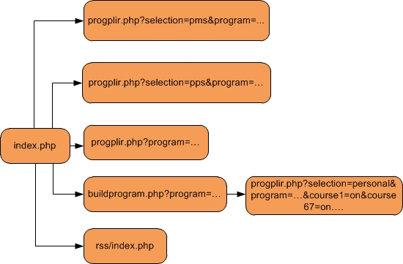

Εικόνα 1: Εφαρμογή Φοιτητή

**3.2.2 Καθηγητής**

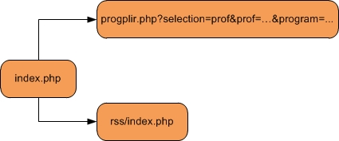

Εικόνα 2: Εφαρμογή Καθηγητή

**3.2.3 Διαχειριστής**

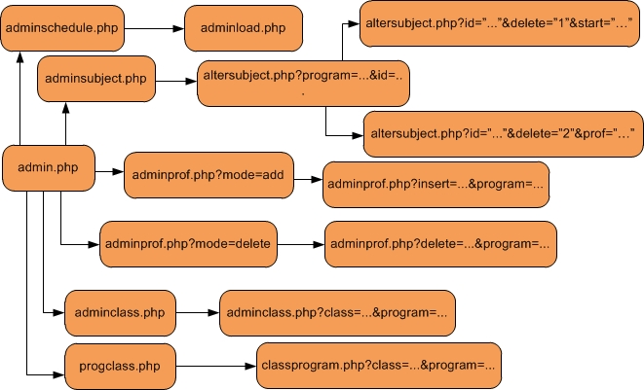

Εικόνα 3: Εφαρμογή Διαχειριστή

**4.ΒΑΣΗ ΔΕΔΟΕΝΩΝ**

**4.1 Οι πίνακες της Βάσης Δεδομένων**

Όπως αναφέρθηκε και παραπάνω η εφαρμογή αυτή χρησιμοποιεί το σύστημα διαχείρισης σχεσιακών βάσεων δεδομένων με την ονομασία MySQL. Χρησιμοποιείται ένα σχήμα το οποίο αποτελείται από 12 πίνακες. Οι πίνακες αυτοί είναι οι:

* timetables
* cgroups
* class
* colorgroup
* days
* hours
* printgroups
* professor
* rss
* sub_hours
* subject
* subject_has_professor

**4.2 Οι όψεις της Βάσης Δεδομένων**

Εκτός από τους πίνακες που αναφέρθηκαν στην ενότητα 4.1 υπάρχουν και οι παρακάτω όψεις:

* s_cgroups
* s_class
* s_colorgroup
* s_days
* s_hours
* s_printgroups
* s_professor
* s_sub_hours
* s_subject
* s_subject_has_professor
* w_cgroups
* w_class
* w_colorgroup
* w_days
* w_hours
* w_printgroups
* w_professor
* w_sub_hours
* w_subject
* w_subject_has_professor

**4.3 Αναλυτική Περιγραφή της Βάσης Δεδομένων**

Παρακάτω περιγράφονται αναλυτικά όλα τα στοιχεία, όπως πεδία, χαρακτηριστικά και αρχικές τιμές, τόσο των πινάκων όσο και των όψεων της βάσης δεδομένων της εφαρμογής.

1. **timetables.** Ο πίνακας αυτός περιέχει όλες τις πληροφορίες του ωρολογίου προγράμματος τόσο για το χειμερινό όσο εαρινό εξάμηνο.

Πίνακας 4: Table timetables

|  |  |  |  |
| --- | --- | --- | --- |
| **Column name** | **Data type** | **Key** | **Null** |
| timetables_type | enum(‘winter’,’spring’) | Primary | No |
| name | varchar(200) | - | Yes |
| day_added | TIMESTAMP | - | Yes |

To πεδίο timetables_type προσδιορίζει αν το ωρολόγιο πρόγραμμα αφορά το εαρινό ή το χειμερινό εξάμηνο. Το πεδίο name περιέχει το όνομα του εκάστοτε ωρολογίου προγράμματος π.χ. Χειμερινό Εξάμηνο 2011. Το πεδίο day_added περιέχει την ακριβή ημερομηνία και ώρα που αναρτήθηκε το εκάστοτε ωρολόγιο πρόγραμμα και ανατίθεται αυτόματα από το σύστημα.

1. **cgroups.** Ο πίνακας αυτός περιέχει όλα εκείνα τα δεδομένα που είναι απαραίτητα για να προσδιοριστεί μία ομάδα μαθημάτων των ωρολογίων που δεν μπορούν να προγραμματιστούν την ίδια ώρα.

Πίνακας 5: Table cgroups

|  |  |  |  |
| --- | --- | --- | --- |
| **Column name** | **Data type** | **Key** | **Null** |
| name | varchar(30) | Primary | No |
| timetables_type | enum(‘winter’,’spring’) | Primary, Foreign | No |
| allias | varchar(45) | - | Yes |

Το πεδίο name περιέχει το όνομα της συγκεκριμένης ομάδας. Το πεδίο timetables_type είναι ξένο κλειδί στον πίνακα timetables στο πεδίο type, το πεδίο αυτό βοηθά στην διαχώριση των πληροφοριών που είναι αποθηκευμένες ανά ωρολόγιο πρόγραμμα. Τέλος το πεδίο allias περιέχει μια άλλη ονομασία που είναι ισοδύναμη της αρχικής που βρίσκεται στο πεδίο name.

1. **class.** Ο πίνακας αυτός περιέχει όλα εκείνα τα δεδομένα που είναι απαραίτητα για να προσδιοριστεί μια αίθουσα ενός ωρολογίου προγράμματος, όπως το όνομα και ο κωδικός της.

Πίνακας 6: Table class

|  |  |  |  |
| --- | --- | --- | --- |
| **Column name** | **Data type** | **Key** | **Null** |
| idclass | int(11) | Primary | No |
| timetables_type | enum(‘winter’,’spring’) | Primary, Foreign | No |
| name | varchar(45) | - | No |

Το πεδίο idclass περιέχει το εκάστοτε αναγνωριστικό της κάθε τάξης, που είναι ένας ακέραιος, και είναι μοναδικό για κάθε διακριτό ωρολόγιο πρόγραμμα. Το πεδίο timetables_type είναι ξένο κλειδί στον πίνακα timetables στο πεδίο type, το πεδίο αυτό βοηθά στην διαχώριση των πληροφοριών που είναι αποθηκευμένες ανά ωρολόγιο πρόγραμμα. Τέλος το πεδίο name περιέχει το όνομα της τάξης.

1. **colorgroup.** Ο πίνακας αυτός περιέχει όλα εκείνα τα δεδομένα που είναι απαραίτητα για να προσδιοριστεί μία χρωματική ομάδα μαθημάτων κάθε ωρολογίου προγράμματος όπως ο χρωματικός κωδικός, χρησιμεύει κατά την εμφάνιση του ωρολογίου προγράμματος, και το όνομα της ομάδας.

Πίνακας 7: Table colorgroup

|  |  |  |  |
| --- | --- | --- | --- |
| **Column name** | **Data type** | **Key** | **Null** |
| name | varchar(30) | Primary | No |
| timetables_type | enum(‘winter’,’spring’) | Primary, Foreign | No |
| color | varchar(10) | - | No |

Το πεδίο name περιέχει το όνομα της εκάστοτε χρωματικής ομάδας. Το πεδίο timetables_type είναι ξένο κλειδί στον πίνακα timetables στο πεδίο type, το πεδίο αυτό βοηθά στον διαχωρισμό των πληροφοριών που είναι αποθηκευμένες ανά ωρολόγιο πρόγραμμα. Τέλος το πεδίο color περιέχει τον χρωματικό κωδικό σε δεκαεξαδική μορφή π.χ. FFFFFF (άσπρο).

1. **days.** Ο πίνακας αυτός περιέχει όλα εκείνα τα δεδομένα που είναι απαραίτητα για να προσδιοριστεί μια μέρα ενός ωρολογίου προγράμματος όπως το όνομα και ο κωδικός.

Πίνακας 8: Table days

|  |  |  |  |
| --- | --- | --- | --- |
| **Column name** | **Data type** | **Key** | **Null** |
| name | varchar(45) | Primary | No |
| timetables_type | enum(‘winter’,’spring’) | Primary, Foreign | No |
| iddays | int(11) | - | No |

Το πεδίο name περιέχει το όνομα της ημέρας που περιγράφεται. Το πεδίο timetables_type είναι ξένο κλειδί στον πίνακα timetables στο πεδίο type, το πεδίο αυτό βοηθά στον διαχωρισμό των πληροφοριών που είναι αποθηκευμένες ανά ωρολόγιο πρόγραμμα. Τέλος το πεδίο iddays περιέχει το εκάστοτε αναγνωριστικό της κάθε μέρας, που είναι ένας ακέραιος, και είναι μοναδικό για κάθε διακριτό ωρολόγιο πρόγραμμα.

1. **hours.** Ο πίνακας αυτός περιέχει όλα εκείνα τα δεδομένα που είναι απαραίτητα για να προσδιοριστεί μια διδακτική ώρα της ημέρας ενός ωρολογίου προγράμματος όπως το όνομα και ο κωδικός.

Πίνακας 9: Table hours

|  |  |  |  |
| --- | --- | --- | --- |
| **Column name** | **Data type** | **Key** | **Null** |
| name | varchar(45) | Primary | No |
| timetables_type | enum(‘winter’,’spring’) | Primary, Foreign | No |
| idhours | int(11) | - | No |

Το πεδίο name περιέχει το όνομα της διδακτικής ώρας που περιγράφεται. Το πεδίο timetables_type είναι ξένο κλειδί στον πίνακα timetables στο πεδίο type, το πεδίο αυτό βοηθά στον διαχωρισμό των πληροφοριών που είναι αποθηκευμένες ανά ωρολόγιο πρόγραμμα. Τέλος το πεδίο idhours περιέχει το εκάστοτε αναγνωριστικό της κάθε ώρας, που είναι ένας ακέραιος, και είναι μοναδικό για κάθε διακριτό ωρολόγιο πρόγραμμα.

1. **printgroups.** Ο πίνακας αυτός περιέχει όλα εκείνα τα δεδομένα που είναι απαραίτητα για να προσδιοριστεί μία ομάδα μαθημάτων των ωρολογίων προγραμμάτων όπως το όνομα της ομάδας και το βάρος της. Το βάρος της κάθε ομάδας βοηθά στον διαχωρισμό των μαθημάτων σε προπτυχιακά, μεταπτυχιακά και διατμηματικά μαθήματα.

**Πίνακας 10:** Table printgroups

|  |  |  |  |
| --- | --- | --- | --- |
| **Column name** | **Data type** | **Key** | **Null** |
| name | varchar(20) | Primary | No |
| timetables_type | enum(‘winter’,’spring’) | Primary, Foreign | No |
| selection | int(11) | - | No |

Το πεδίο name περιέχει το όνομα της εκάστοτε ομάδας. Το πεδίο timetables_type είναι ξένο κλειδί στον πίνακα timetables στο πεδίο type, το πεδίο αυτό βοηθά στον διαχωρισμό των πληροφοριών που είναι αποθηκευμένες ανά ωρολόγιο πρόγραμμα. Το πεδίο selection περιέχει το βάρος της κάθε ομάδας.

1. **professor.** Ο πίνακας αυτός περιέχει όλους τους καθηγητές των ωρολογίων προγραμμάτων καθώς και τις απαραίτητες λεπτομέρειες όπως το ονοματεπώνυμο και τον κωδικό τους.

Πίνακας 11: Table professor

|  |  |  |  |
| --- | --- | --- | --- |
| **Column name** | **Data type** | **Key** | **Null** |
| idprofessor | int(11) | Primary | No |
| timetables_type | enum(‘winter’,’spring’) | Primary, Foreign | No |
| name | varchar(45) | - | No |

Το πεδίο idprofessor περιέχει το εκάστοτε αναγνωριστικό του κάθε καθηγητή, που είναι ένας ακέραιος, και είναι μοναδικό για κάθε διακριτό ωρολόγιο πρόγραμμα. Το πεδίο timetables_type είναι ξένο κλειδί στον πίνακα timetables στο πεδίο type, το πεδίο αυτό βοηθά στην διαχώριση των πληροφοριών που είναι αποθηκευμένες ανά ωρολόγιο πρόγραμμα. Τέλος το πεδίο name περιέχει τον όνομα του κάθε καθηγητή.

1. **rss.** Ο πίνακας αυτός περιέχει όλες τις ανακοινώσεις (rss feed) που έχουν αναρτηθεί στον ιστοχώρο .

Πίνακας 12: Table rss

|  |  |  |  |
| --- | --- | --- | --- |
| **Column name** | **Data type** | **Key** | **Null** |
| idrss | INT(11) | Primary | No |
| body | varchar(1000) | - | No |
| day_added | varchar(100) | - | No |

Το πεδίο idrss αποτελεί μοναδικό αναγνωριστικό τις κάθε ανακοινώσεις, ανατίθεται αυτόματα από το σύστημα (auto increment) κατά την καταχώρηση της. Το πεδίο body περιέχει το κείμενο της κάθε ανακοινώσης. Τέλος το πεδίο day_added είναι η ημερομηνία που αναρτήθηκε η συγκεκριμένη ανακοίνωση και είναι σε μορφή 19 Sep 2011 14:14:30 +0200 (RFC 822).

1. **sub_hours.** Ο πίνακας αυτός περιέχει τις διδακτικές ώρες για τα προσφερόμενα μαθήματα του ωρολογίου προγράμματος (μπορεί ένα μάθημα να αποτελεί μέρος του ωρολογίου προγράμματος αλλά για κάποιο λόγο να μην έχει ώρες διδασκαλίας, μπορεί για παράδειγμα να μην διατίθεται αυτό το εξάμηνο λόγω έλλειψης μέλους ΔΕΠ) καθώς και όλες τις απαραίτητες πληροφορίες όπως ώρα έναρξης, αίθουσα και διάρκεια.

Πίνακας 13: Table sub_hours

|  |  |  |  |
| --- | --- | --- | --- |
| **Column name** | **Data type** | **Key** | **Null** |
| start | int(11) | Primary | No |
| subject_idsubject | int(11) | Primary, Foreign | No |
| timetables_type | enum(‘winter’,’spring’) | Primary, Foreign | No |
| duration | int(11) | - | No |
| class_idclass | int(11) | Foreign | No |
| class_timetables_type | enum(‘winter’,’spring’) | Foreign | No |

Το πεδίο start περιέχει την ώρα έναρξης και την ημέρα που διεξάγεται κάθε μαθήματα. Τα πεδία subject_idsubject και timetables_type είναι ξένο κλειδί στον πίνακα subject (Πίνακας 14). Το πεδίο duration περιέχει την διάρκεια του μαθήματος. Τέλος τα πεδία class_idclass και class_timetables_type είναι ξένο κλειδί στον πίνακα class (Πίνακας 6) και υποδεικνύει σε ποια τάξη γίνεται το συγκεκριμένο μάθημα.

1. **subject.** Ο πίνακας αυτός περιέχει όλα τα μαθήματα του ωρολογίου προγράμματος καθώς και όλες τις απαραίτητες πληροφορίες όπως το όνομα, το εξάμηνο τον επίσημο κωδικό του και το μοναδικό αναγνωριστικό του.

Πίνακας 14: Table subject

|  |  |  |  |
| --- | --- | --- | --- |
| **Column name** | **Data type** | **Key** | **Null** |
| idsubject | INT(11) | Primary | No |
| timetables_type | enum(‘winter’,’spring’) | Primary, Foreign | No |
| code | varchar(10) | - | No |
| name | varchar(100) | - | No |
| semaster | varchar(45) | - | No |
| printgroups_name | varchar(20) | Foreign | No |
| printgroups_timetables_type | enum(‘winter’,’spring’) | Foreign | No |
| cgroups_name | varchar(30) | Foreign | No |
| cgroups_timetables_type | enum(‘winter’,’spring’) | Foreign | No |
| colorgroup_name | varchar(15) | Foreign | No |
| colorgroup_timetables_type | enum(‘winter’,’spring’) | Foreign | No |

Το πεδίο idsubject περιέχει το εκάστοτε αναγνωριστικό του κάθε μαθήματος, που είναι ένας ακέραιος, και είναι μοναδικό για κάθε διακριτό ωρολόγιο πρόγραμμα. Το πεδίο timetables_type είναι ξένο κλειδί στον πίνακα timetables στο πεδίο type, το πεδίο αυτό βοηθά στον διαχωρισμό των πληροφοριών που είναι αποθηκευμένες ανά ωρολόγιο πρόγραμμα. Το πεδίο code περιέχει τον αλφαριθμιτκό κωδικό κάθε μαθήματος π.χ. Κ04. Το πεδίο name περιέχει το όνομα του εκάστοτε μαθήματος. Το πεδίο semester περιέχει τον εξάμηνο που ανήκει το κάθε μάθημα. Τα πεδία printgroups_name και printgroups_timetables_type είναι ξένο κλειδί στον πίνακα printgroups (Πίνακας 10) και καθορίζουν σε ποια ομάδα εκτύπωσης ανήκει το συγκεκριμένο μάθημα. Τα πεδία cgroups_name και cgroups_timetables_type είναι ξένο κλειδί στον πίνακα cgroups (Πίνακας 5) και καθορίζουν σε ποιο cgroup ανήκει το συγκεκριμένο μάθημα. Τα πεδία colorgroup_name και colorgroup_timetables_type είναι ξένο κλειδί στον πίνακα colorgroup (Πίνακας 7) και καθορίζουν σε ποια χρωματική ομάδα ανήκει το συγκεκριμένο μάθημα.

1. **subject_has_professor.** Ο πίνακας αυτός περιέχει τους διδάσκοντες καθηγητές για τα προσφερόμενα μαθήματα του ωρολογίου προγράμματος.

**Πίνακας 15:** Table subject_has_professor

|  |  |  |  |
| --- | --- | --- | --- |
| **Column name** | **Data type** | **Key** | **Null** |
| subject_idsubject | int(11) | Primary, Foreign | No |
| professor_idprofessor | int(11) | Primary, Foreign | No |
| timetables_type | enum(‘winter’,’spring’) | Primary, Foreign | No |

Το πεδίο subject_idsubject περιέχει το αναγνωριστικό ενός μαθήματος και το professor_idprofessor το αναγνωριστικό ενός καθηγητή. Τα πεδία subject_idsubject και timetables_type είναι ξένο κλειδί στον πίνακα subject (Πίνακας 14). Τα πεδία professor_idprofessor και timetables_type είναι ξένο κλειδί στον πίνακα professor (Πίνακας 11).

1. **s_cgroups.** Η όψη αυτή περιέχει τα cgroups εκείνα που ανήκουν στο εαρινό ωρολόγιο πρόγραμμα. Τα πεδία που έχει είναι τα : name, allias.
2. **s_class.** Η όψη αυτή περιέχει της αίθουσες εκείνες που ανήκουν στο εαρινό ωρολόγιο πρόγραμμα. Τα πεδία που έχει είναι τα: name, idclass.
3. **s_colorgroup.** Η όψη αυτή περιέχει τα colorgroup τα οποία ανήκουν στο εαρινό ωρολόγιο πρόγραμμα. Τα πεδία που έχει είναι τα: name, color.
4. **s_days.** Η όψη αυτή περιέχει της ημέρες οι οποίες ανήκουν στο εαρινό ωρολόγιο πρόγραμμα. Τα πεδία που έχει είναι τα: name, iddays.
5. **s_hours.** Η όψη αυτή περιέχει της ώρες οι οποίες ανήκουν στο εαρινό ωρολόγιο πρόγραμμα. Τα πεδία που έχει είναι τα: name, idhours.
6. **s_printgroups.** Η όψη αυτή περιέχει τα printgroups τα οποία ανήκουν στο εαρινό ωρολόγιο πρόγραμμα. Τα πεδία που έχει είναι τα: name, selection.
7. **s_professor.**  Η όψη αυτή περιέχει τους καθηγητές που ανήκουν στο εαρινό ωρολόγιο πρόγραμμα. Τα πεδία που έχει είναι τα: name, idprofessor.
8. **s_sub_hours.** Η όψη αυτή περιέχει τις πληροφορίες για τις διδακτικές ώρες των προσφερόμενων μαθημάτων που ανήκουν στο εαρινό ωρολόγιο πρόγραμμα. Τα πεδία που έχει είναι τα: start, subject_idsubject, duration, class_idclass.
9. **s_subject.** Η όψη αυτή περιέχει τα μαθήματα που ανήκουν στο εαρινό ωρολόγιο πρόγραμμα. Τα πεδία που έχει είναι τα: idsubject, name, code, semester, printgroups_name, colorgroup_name, cgroups_name.
10. **s_subject_has_professor.** Η όψη αυτή περιέχει τους διδάσκοντες καθηγητές των μαθημάτων του εαρινού ωρολογίου προγράμματος. Τα πεδία που έχει είναι τα: professor_idprofessor, subject_idsubject.
11. **w_cgroups.** Η όψη αυτή περιέχει τα cgroups εκείνα που ανήκουν στο χειμερινό ωρολόγιο πρόγραμμα. Τα πεδία που έχει είναι τα : name, allias.
12. **w_class.** Η όψη αυτή περιέχει της αίθουσες εκείνες που ανήκουν στο χειμερινό ωρολόγιο πρόγραμμα. Τα πεδία που έχει είναι τα: name, idclass.
13. **w_colorgroup.** Η όψη αυτή περιέχει τα colorgroup τα οποία ανήκουν στο χειμερινό ωρολόγιο πρόγραμμα. Τα πεδία που έχει είναι τα: name, color.
14. **w_days.** Η όψη αυτή περιέχει της ημέρες οι οποίες ανήκουν στο χειμερινό ωρολόγιο πρόγραμμα. Τα πεδία που έχει είναι τα: name, iddays.
15. **w_hours.** Η όψη αυτή περιέχει της ώρες οι οποίες ανήκουν στο χειμερινό ωρολόγιο πρόγραμμα. Τα πεδία που έχει είναι τα: name, idhours.
16. **w_printgroups.** Η όψη αυτή περιέχει τα printgroups τα οποία ανήκουν στο χειμερινό ωρολόγιο πρόγραμμα. Τα πεδία που έχει είναι τα: name, selection.
17. **w_professor.** Η όψη αυτή περιέχει τους καθηγητές που ανήκουν στο χειμερινό ωρολόγιο πρόγραμμα. Τα πεδία που έχει είναι τα: name, idprofessor.
18. **w_sub_hours.** Η όψη αυτή περιέχει τις πληροφορίες για τις διδακτικές ώρες των προσφερόμενων μαθημάτων που ανήκουν στο χειμερινό ωρολόγιο πρόγραμμα. Τα πεδία που έχει είναι τα: start, subject_idsubject, duration, class_idclass.
19. **w_subject.** Η όψη αυτή περιέχει τα μαθήματα που ανήκουν στο χειμερινό ωρολόγιο πρόγραμμα. Τα πεδία που έχει είναι τα: idsubject, name, code, semester, printgroups_name, colorgroup_name, cgroups_name.
20. **w_subject_has_professor.** Η όψη αυτή περιέχει τους διδάσκοντες καθηγητές των μαθημάτων του χειμερινού ωρολογίου προγράμματος. Τα πεδία που έχει είναι τα: professor_idprofessor, subject_idsubject.

Εκτός από τους πίνακες και τις όψεις σημαντικά στοιχεία της κάθε βάσης δεδομένων είναι οι παράμετροι και οι επιλογές που έχουν γίνει κατά την σχεδίαση του σχήματος. Ποιο συγκεκριμένα:

* **Κωδικοποίηση χαρακτήρων,** επιλέχθηκε η κωδικοποίηση ISO 8859-7 η οποία έχει σχεδιαστεί με σκοπό να καλύπτει τη σύγχρονη ελληνική γλώσσα καθώς και μαθηματικά σύμβολα προερχόμενα από τα ελληνικά.
* **Σύγκριση χαρακτήρων (collation),** επιλέχθηκε η σύγκριση η οποία αγνοεί την διαφορά μεταξύ κεφαλαίων και πεζών γραμμάτων καθώς επίσης και τους τόνους.
* **Μηχανή αποθήκευσης (storage engine),** επιλέχθηκε η μηχανή αποθήκευσης με το όνομα InnoDB καθώς παρουσιάζει αρκετά πλεονεκτήματα σε σχέση με τις άλλες μηχανές αποθήκευσης που προσφέρονται από την MySQL. Τα βασικότερα πλεονεκτήματα της είναι η υποστήριξη δοσοληψιών αλλά και η υποστήριξη ξένων κλειδιών.
* **Χρησιμοποίηση ξένων κλειδιών,** αξιοποιήσαμε την δυνατότητα που δίνεται από την μηχανή αποθήκευσης που επιλέξαμε και αποφασίσαμε να χρησιμοποιήσουμε στο έπακρο τις δυνατότητες που αυτά παρέχουν. Μία βασική δυνατότητα που προσφέρουν είναι ή ακεραιότητα των δεδομένων (δεν μπορεί για παράδειγμα να υπάρχει διδακτική ώρα χωρίς την ύπαρξη του μαθήματος). Επίσης οι ιδιότητες αυτόματης δράσης από το σύστημα σε περίπτωση διαγραφής ή ενημέρωσης δεδομένων (για παράδειγμα αν διαγράψουμε ένα μάθημα αυτομάτως διαγράφονται όλες οι διδακτικές του ώρες και η πληροφορίες για το ποιοι είναι οι διδάσκοντες καθηγητές) αφαιρώντας με αυτό τον τρόπο την δουλειά αυτή από την εφαρμογή.

**5.** **εφαρμογη**

**5.1 Λειτουργίες Φοιτητή**

* + 1. **Αρχική Σελίδα:**

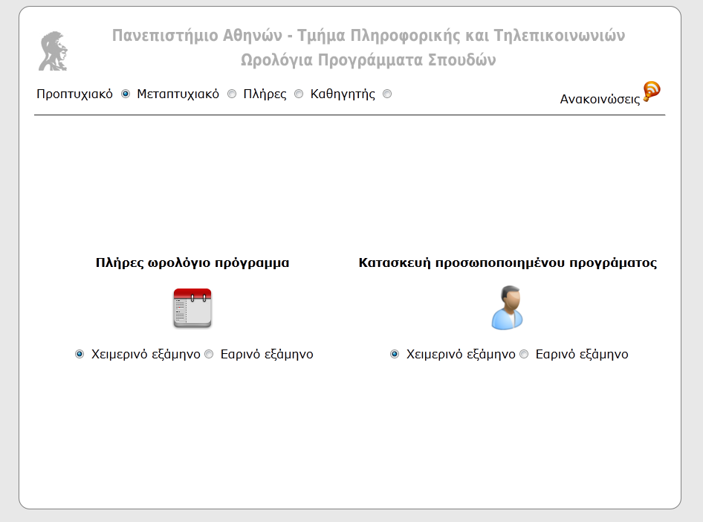

Εικόνα 4: Αρχική Σελίδα Φοιτητή

Η αρχική σελίδα του ιστοχώρου είναι η σελίδα με το όνομα index.php και είναι ορατή σε όλους τους χρήστες. Η σελίδα αυτή εξυπηρετεί 4 βασικές λειτουργίες:

1. Περιέχει τον σύνδεσμο ο οποίος ανοίγει μια άλλη σελίδα στην οποία υλοποιείται η προβολή του πλήρους ωρολογίου. Ο σύνδεσμος αυτός βρίσκεται στο αριστερό μέρος της ιστοσελίδας με την μορφή εικόνας. Ο σύνδεσμος αυτός αλλάζει δυναμικά, με την χρήστη javascript, ανάλογα με τις επιλογές που ο χρήστης θα κάνει. Ποιο συγκεκριμένα εξαρτάται από το ποίο εξάμηνο θα επιλέξει το οποίο υλοποιείται από τα δύο ράδιο πλήκτρα (Χειμερινό εξάμηνο, Εαρινό εξάμηνο) που βρίσκονται κάτω από την εικόνα σύνδεσμο, πρέπει να σημειωθεί ότι θα είναι επιλεγμένο αυτόματα το ράδιο πλήκτρο που αντιστοιχεί στο ποιο πρόσφατο ωρολόγιο πρόγραμμα. Καθώς επίσης και ποιο ωρολόγιο πρόγραμμα επιθυμεί να προβάλει το οποίο υλοποιείται από τα τρία ράδιο πλήκτρα που βρίσκονται πάνω και δεξιά (Προπτυχιακό, Μεταπτυχιακό, Πλήρες), το τέταρτο ράδιο πλήκτρο (Καθηγητής) θα περιγραφεί στις λειτουργίες του καθηγητή καθώς υλοποιεί την λειτουργία του προσωπικού προγράμματος καθηγητών.

* Περιέχει τον σύνδεσμο ο οποίος ανοίγει μια άλλη σελίδα στην οποία υλοποιείται η κατασκευή προσωποποιημένου προγράμματος. Η λειτουργία αυτή υλοποιείται μέσω του συνδέσμου εικόνας που βρίσκεται στο δεξί μέρος της ιστοσελίδας. Ο σύνδεσμος αυτός αλλάζει δυναμικά, με την χρήστη javascript, ανάλογα με τις επιλογές που ο χρήστης θα κάνει. Οι επιλογές που μπορεί να κάνει ο χρήστης παραμένουν ίδιες με τον σύνδεσμο για την προβολή του πλήρους προγράμματος που περιγράφηκε παραπάνω.
* Περιέχει τον σύνδεσμο ο οποίος ανοίγει μια άλλη σελίδα στην οποία υλοποιείται η λειτουργία της προβολής ανακοινώσεων, μια λειτουργιά που θα περιγραφεί αναλυτικότερα στην ενότητα 5.2.1.
  + 1. **Προβολή Πλήρους Προπτυχιακού Ωρολογίου Προγράμματος:**

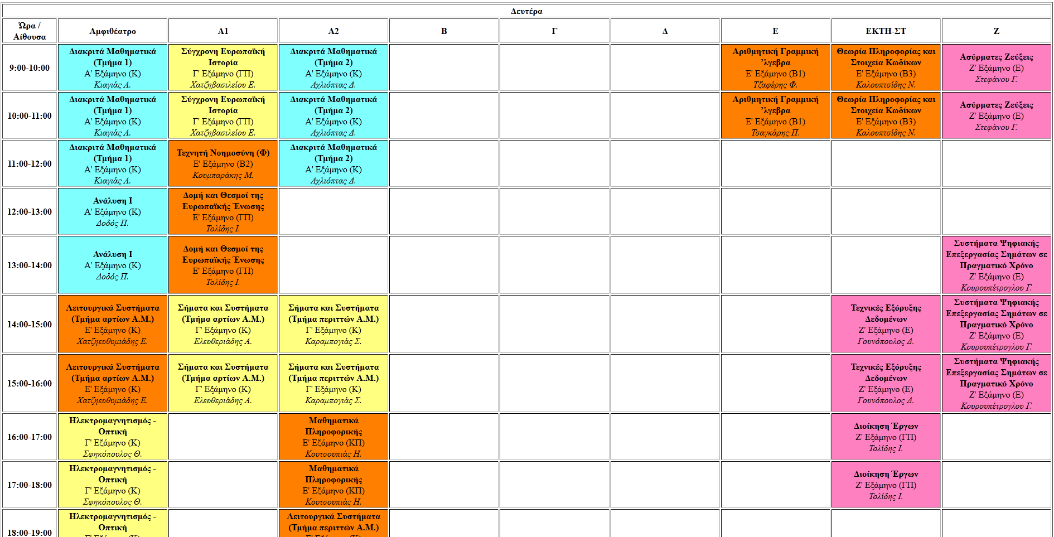

Εικόνα 5: Προβολή Πλήρους Προπτυχιακού Ωρολογίου Προγράμματος

Η σελίδα αυτή εμφανίζει το κομμάτι του ωρολογίου προγράμματος που αποτελείται από τα προπτυχιακά μαθήματα. Η σελίδα αυτή απαιτεί να υπάρχουν δύο ορίσματα στο URL (progplir.php?selection=pps&program=…). Το πρώτο είναι το ωρολόγιο πρόγραμμα που θέλουμε να δούμε, η μεταβλητή ονομάζεται program και μπορεί να πάρει τις τιμές spring και winter. Το δεύτερο όρισμα είναι αυτό που λέει στην σελίδα ότι επιθυμούμε να δούμε το προπτυχιακό πρόγραμμα και ονομάζεται selection για την προβολή της συγκεκριμένης σελίδας η τιμή της μεταβλητής είναι pps, υπάρχουν και άλλες δυνατές τιμές για την μεταβλητή αυτή οι οποίες θα περιγραφούν παρακάτω.

Η σελίδα αυτή περιέχει τόσους πίνακες όσους οι μέρες που έχουν οριστεί στο ωρολόγιο πρόγραμμα που ζητήθηκε. Οι πίνακες αυτοί περιέχουν τόσες στήλες όσες και οι αίθουσες που έχουν οριστεί στο ωρολόγιο πρόγραμμα καθώς και μία παραπάνω που περιέχει το όνομα των διδακτικών ωρών. Οι γραμμές των πινάκων αυτών είναι όσες και οι διαθέσιμες διδακτικές ώρες που έχουν οριστεί στο ζητηθέν ωρολόγιο πρόγραμμα καθώς και δύο παραπάνω για τον προσδιορισμό της ημέρας που αντιστοιχεί ο πίνακας καθώς και τα ονόματα των αιθουσών.

Για την συμπλήρωση των πινάκων γίνονται επερωτήματα στην βάση δεδομένων της εφαρμογής. Ποιο συγκεκριμένα γίνεται ένα επερώτημα για κάθε πίνακα, δηλαδή για κάθε μέρα. Οι παράμετροι του κάθε επερωτήματος είναι:

* **Πρόγραμμα,** βασική παράμετρος του επερωτήματος είναι ποιο πρόγραμμα επιθυμούμε να εμφανιστεί. Η επιλογή αυτή υλοποιείται μέσω όψεων, δηλαδή αν επιθυμούμε να δούμε το ωρολόγιο πρόγραμμα του εαρινού εξάμηνου τα επερωτήματα θα γίνονται στις όψεις αντιστοιχούν στο συγκεκριμένο πρόγραμμα.
* **Ημέρα,** κάθε επερώτημα είναι υπεύθυνο για να επιστρέψει τα μαθήματα μιας συγκεκριμένης ημέρας. Αυτό επιτυγχάνεται μέσω της ένωσης του πίνακα των μαθημάτων (Πίνακας 14) και του πίνακα των διδακτικών ωρών (Πίνακας 13) καθώς και την επιλογή του πεδίου start το οποίο περιέχει την ώρα έναρξη του μαθήματος. Για παράδειγμα αν θέλουμε τα μαθήματα που διεξάγονται την δεύτερη ημέρα ενός ωρολογίου προγράμματος που αποτελείται από 12 διδακτικές ώρες πρέπει το πεδίο start να έχει τιμές από 12 έως 23.
* **Προπτυχιακά μαθήματα,** όπως είπαμε η λειτουργία αυτή εμφανίζει μόνο τα μαθήματα του ωρολογίου προγράμματος που ανήκουν στο προπτυχιακό πρόγραμμα σπουδών. Αυτό επιτυγχάνεται μέσω της ζεύξης του πίνακα των μαθημάτων (Πίνακας 14) και του πίνακα των printgroup (Πίνακας 10) καθώς και την επιλογή του πεδίου selection, το οποίο περιέχει την πληροφορία για το αν ένα μάθημα είναι προπτυχιακό ή μεταπτυχιακό. Η τιμή που πρέπει να έχει το πεδίο selection πρέπει να είναι μικρότερο ίσο από την σταθερά με το όνομα pps_selection που βρίσκεται στο αρχείο defines.php.

Στη συνέχεια για κάθε μάθημα που επιστρέφουν τα παραπάνω επερωτήματα γίνονται νέα επερωτήματα για κάθε μάθημα ξεχωριστά με σκοπό να βρεθούν οι διδάσκοντες καθηγητές καθώς και το χρώμα της ομάδας εκτύπωσης που το μάθημα ανήκει.

* + 1. **Προβολή Πλήρους Μεταπτυχιακού Ωρολογίου Προγράμματος:**

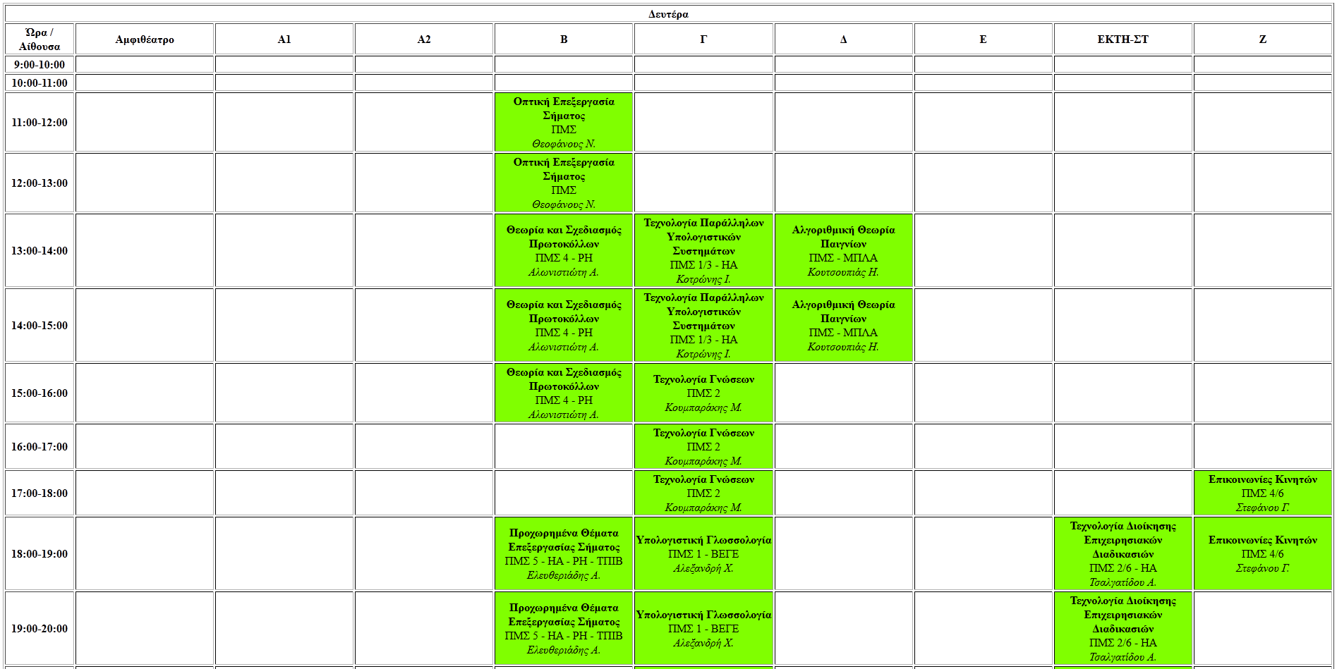

Εικόνα 6: Προβολή Πλήρους Μεταπτυχιακού Ωρολογίου Προγράμματος

Η σελίδα αυτή εμφανίζει το κομμάτι του ωρολογίου προγράμματος που αποτελείται από τα μεταπτυχιακά μαθήματα. Πρόκειται για την ίδια σελίδα με αυτήν που περιγράφηκε στην ενότητα 5.1.2. Απαιτούνται τα ίδια ορίσματα στο URL (progplir.php?selection=pms&program=….) με μόνη διαφορά ότι η μεταβλητή selection αυτή την φορά πρέπει να έχει την τιμή pms. Αυτή η διαφορά υλοποιείται μέσω τροποποίηση του βασικού επερωτήματος που περιγράφηκε παραπάνω. Η τροποποίηση θα αφορά το πεδίο selection το οποίο θα πρέπει να είναι μεγαλύτερο ίσο από την σταθερά pps_selection και μικρότερο ίσο από την σταθερά pms_selection, οι οποίες βρίσκονται στο αρχείο defines.php.

* + 1. **Προβολή Πλήρους Ωρολογίου Προγράμματος:**

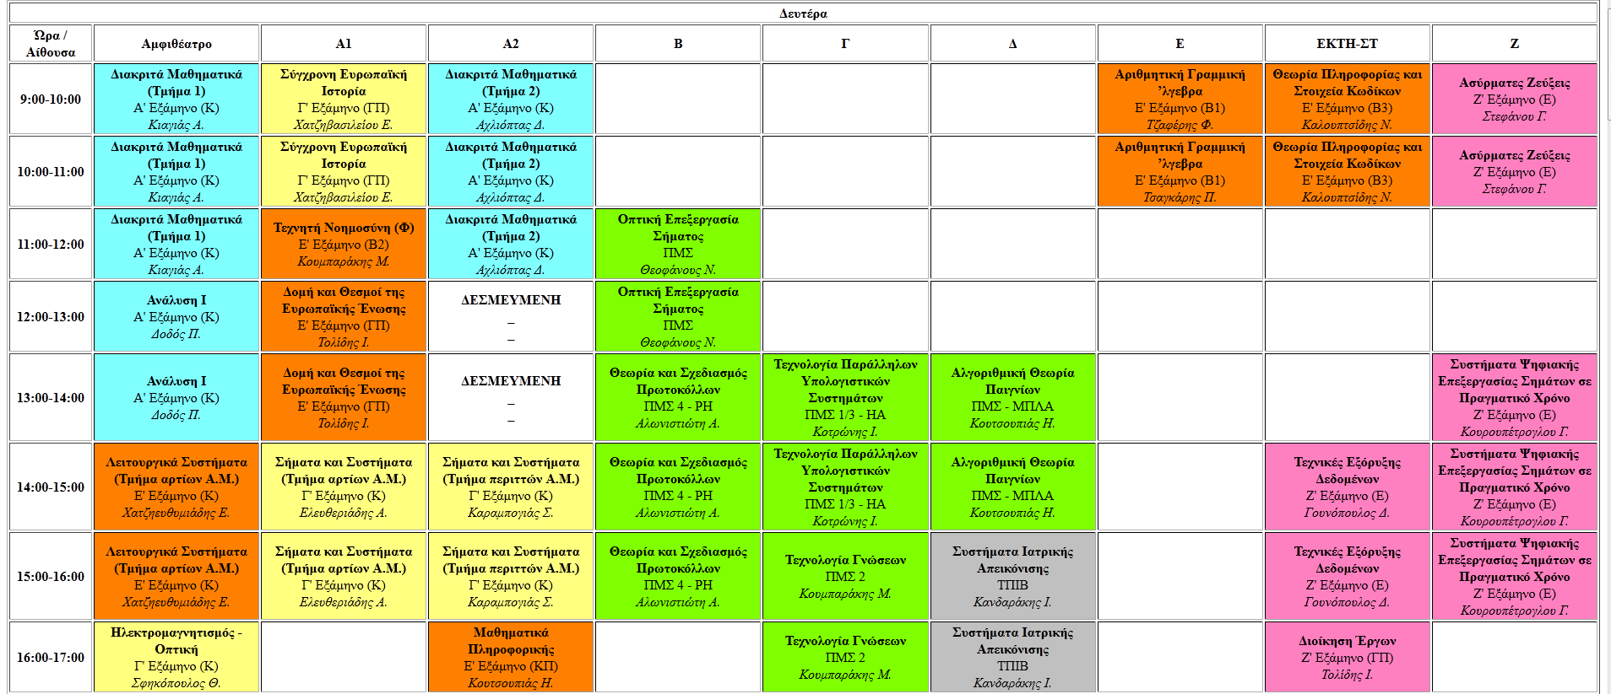

Εικόνα 7: Προβολή Πλήρους Ωρολογίου Προγράμματος

Η σελίδα αυτή εμφανίζει το πλήρες ωρολόγιο πρόγραμμα του τμήματος που αποτελείται από προπτυχιακά, μεταπτυχιακά και διατμηματικά μαθήματα. Πρόκειται για την ίδια σελίδα με αυτήν που περιγράφηκε στην ενότητα 5.1.2. και 5.1.3. Τα ορίσματα που απαιτούνται στο URL(progplir?program=…) είναι διαφορετικά αυτή τη φορά, απαιτείται μόνο ένα όρισμα το program που υποδεικνύει εάν θέλουμε να δούμε το εαρινό ή το χειμερινό ωρολόγιο πρόγραμμα. Επίσης δεν χρειάζεται η ζεύξη του πίνακα των μαθημάτων (Πίνακας 14) και του πίνακα των printgroup (Πίνακας 10) καθώς επιθυμούμε όλα τα μαθήματα ανεξαρτήτων αν πρόκειται για προπτυχιακά ή μεταπτυχιακά ή διατμηματικά.

* + 1. **Κατασκευή Προσωποποιημένου Ωρολογίου Προγράμματος:**

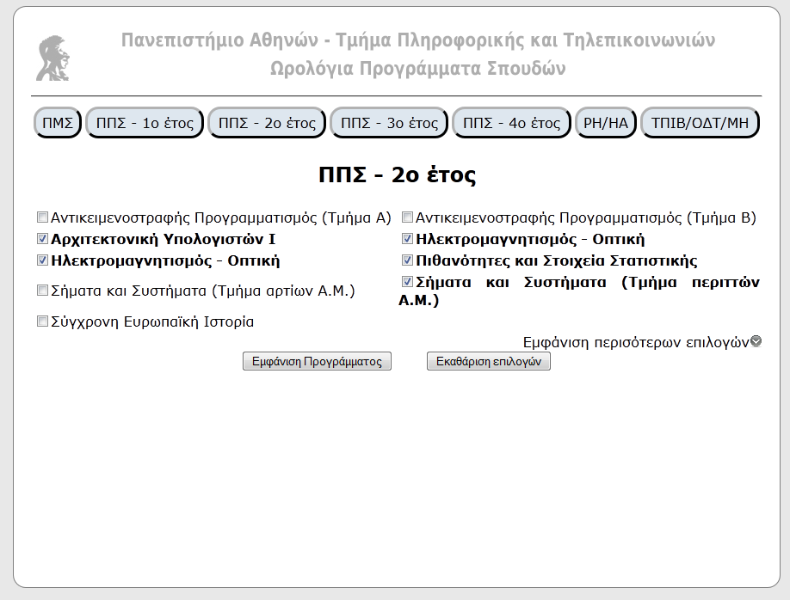

Εικόνα 8: Κατασκευή Προσωποποιημένου Ωρολογίου Προγράμματος

Αυτή η σελίδα αποτελεί τον κύριο λόγω της ύπαρξης της πτυχιακής εργασίας. Πρόκειται για την ιστοσελίδα η οποία υλοποιεί την λειτουργία της κατασκευής του προσωποποιημένου ωρολογίου προγράμματος. Η σελίδα αυτή απαιτεί να υπάρχει ένα όρισμα στο URL (buildprogram.php?program=….) το οποίο υποδεικνύει από ποιο ωρολόγιο πρόγραμμα θέλουμε να πάρουμε τα διαθέσιμα μαθήματα για την κατασκευή του προσωποποιημένου ωρολογίου προγράμματος, η μεταβλητή ονομάζεται program και μπορεί να πάρει τις τιμές spring και winter.

Για την εμφάνιση της ιστοσελίδας αυτή γίνονται τα παρακάτω. Πρώτα από όλα με ένα επερώτημα στην βάση δεδομένων ανασύρονται όλα τα colorgproups του επιλεχθέντος προγράμματος. Στην συνέχεια για κάθε colorgroup που ανασύρθηκε γίνεται νέο επερώτημα και ανασύρονται όλα τα μαθήματα που ανήκουν σε αυτό. Στην συνέχεια δημιουργείται μια μπάρα, στο πάνω μέρος της ιστοσελίδας, με όλα τα διαθέσιμα colorgroups σε μορφή κουμπιών, σε κάθε κουμπί αντιστοιχεί ένα HTML tag τύπου div το οποίο περιέχει τα μαθήματα του αντίστοιχου colorgroup. Επιλέχθηκε αυτός ο διαχωρισμός για την ποιο εύκολη εύρεση των μαθημάτων από τον χρήστη, για φανταστείτε να υπήρχε μια λίστα με όλα τα μαθήματα, καθώς προσφέρουν καλύτερο και ποιο κατανοητό διαχωρισμό έναντι των printgroups (διαχωρισμός σε προπτυχιακά, μεταπτυχιακά, λοιπά) και των cgroups(μαθήματα που δεν μπορούν να γίνονται την ίδια ώρα).

Όταν ο χρήστης κάνει κλικ σε κάποιο από τα κουμπιά εμφανίζεται, με την χρήση javascript, το αντίστοιχο division με τα μαθήματα που ανήκουν στην κατηγορία. Τα μαθήματα που έχουν επιλεχθεί έχουν εντονότερη γραμματοσειρά από τα υπόλοιπα από τα υπόλοιπα. Επίσης δύνονται οι δυνατότητες του πλήρους καθαρισμού των μαθημάτων μέσω του κουμπιού που βρίσκεται κάτω και δεξιά. Επιπλέον δύνεται η δυνατότητα να επιλέξεις ή να αποεπιλέξεις όλα τα μαθήματα που βρίσκονται σε μία κατηγορία μέσω των συνδέσμων που βρίσκονται κάτω και δεξιά. Τέλος πατώντας το κουμπί εμφάνιση προγράμματος ο χρήστης θα μεταφερθεί σε μία σελίδα που θα εμφανιστούν τα μαθήματα που μόλις επέλεξε.

* + 1. **Προβολή Προσωποποιημένου Ωρολογίου Προγράμματος:**

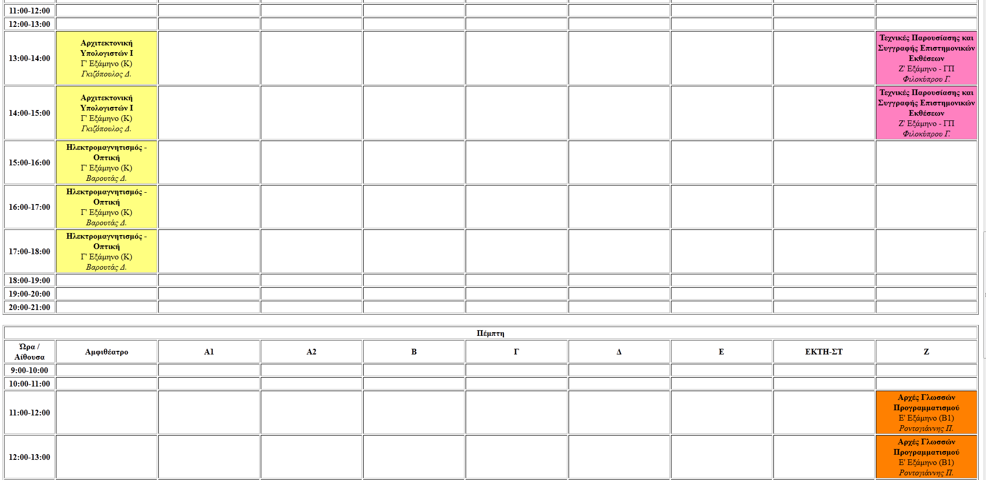

Εικόνα 9: Προβολή Προσωποποιημένου Ωρολογίου Προγράμματος

Η σελίδα αυτή εμφανίζει το προσωποποιημένο ωρολόγιο πρόγραμμα του τμήματος σύμφωνα με τις επιλογές που έκανε ο χρήστης κατά τη διάρκεια της λειτουργίας που περιγράφηκε στην ενότητα 5.1.5. Πρόκειται για την ίδια σελίδα με αυτήν που περιγράφηκε στην ενότητα 5.1.2., 5.1.3., 5.1.4. Τα ορίσματα που απαιτούνται στο URL (progplir?selection=personal&program=…&course1=on&course65=on&…..) δεν είναι σταθερά, απαιτούνται τουλάχιστον 2 ορίσματα. Το πρώτο όρισμα είναι αυτό που υποδεικνύει ότι επιθυμούμε την εμφάνιση προσωποποιημένου ωρολογίου προγράμματος, έχει το όνομα selection και η τιμή του πρέπει να είναι personal. Το δεύτερο όρισμα είναι αυτό που υποδεικνύει ποιο πρόγραμμα επιθυμούμε να δούμε το εαρινό ή το χειμερινό, έχει το όνομα program και μπορεί να πάρει τις τιμές spring ή winter. Στην συνέχεια υπάρχει μια λίστα από ορίσματα που υποδεικνύουν ποια μαθήματα έχει επιλέξει, τα ορίσματα αυτά είναι της μορφής course12, δηλαδή αποτελούνται από την λέξη course και το αναγνωριστικό του εκάστοτε μαθήματος. Η διαδικασία τοποθέτησης των μαθημάτων στις σωστές ημέρες και ώρες είναι ίδια με αυτή που περιγράφηκε στην ενότητα 5.1.4 με μόνη διαφορά παίρνουν μέρος μόνο τα μαθήματα που επέλεξε ο χρήστης.

* + 1. **Προβολή Ανακοινώσεων:**

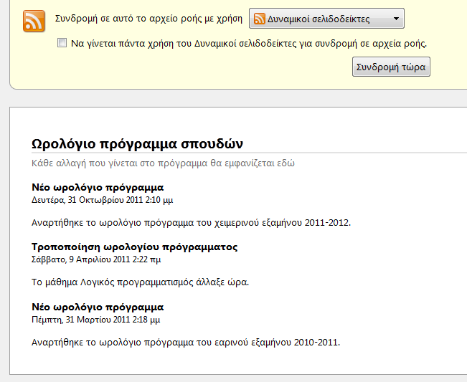

Εικόνα 10: Προβολή Ανακοινώσεων

Η λειτουργία της προβολής ανακοινώσεων που είναι κοινή τόσο για τους φοιτητές όσο και για τους καθηγητές, δεν υλοποιείται από μία ιστοσελίδα αλλά από ένα αρχείο xml που υλοποιεί μία σελίδα ανακοινώσεων (rss feed). Όπως αναφέρθηκε στην ενότητα 4 που περιγράφεται αναλυτικά η βάση δεδομένων υπάρχει ένας πίνακας για την αποθήκευση των ανακοινώσεων. Για την εμφάνιση των ανακοινώσεων γίνεται μία επερώτηση σε αυτό τον πίνακα και επιστρέφονται όλες οι ανακοινώσεις ταξινομημένες σύμφωνα με την ημερομηνία ανάρτησης από την πιο πρόσφατη στην πιο παλιά.

Η σελίδα αυτή μπορεί να εμφανιστεί από τους περισσότερους φυλλομετρητές (Mozilla Firefox, Opera, Safari, Internet Explorer) καθώς επίσης μπορεί να είναι προσβάσιμη από πάρα πολλά προγράμματα που τρέχουν σε μια μεγάλη γκάμα λειτουργικών (Mozilla Thunderbird, Microsoft Outlook) που έχουν την δυνατότητα να παρακολουθούν σελίδες τέτοιου τύπου.

**5.2 Λειτουργίες Καθηγητή**

**5.2.1 Αρχική Σελίδα:**

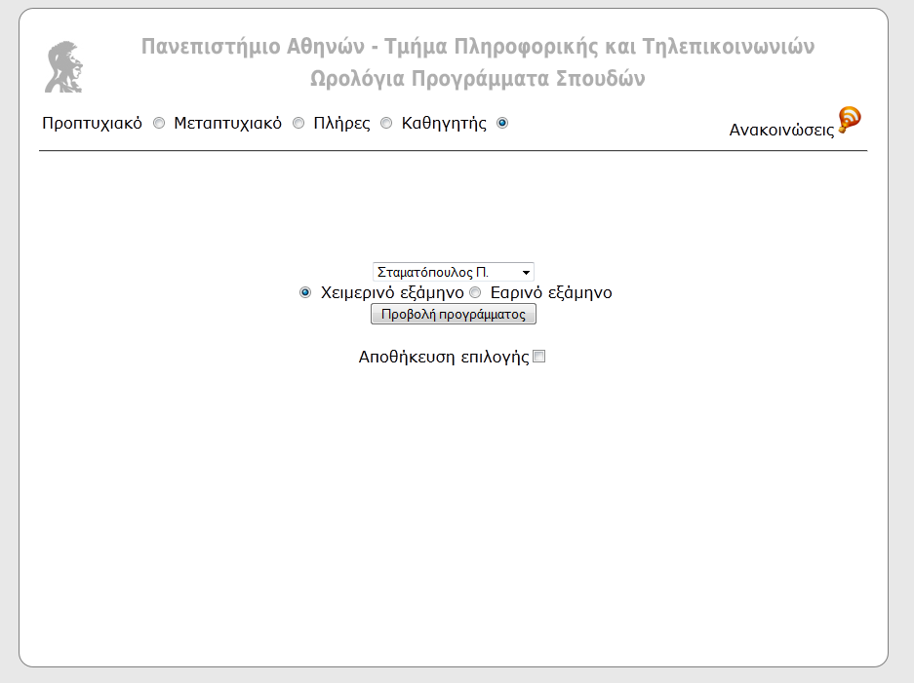

Εικόνα 11: Αρχική Σελίδα Καθηγητή

Η σελίδα αυτή είναι η αρχική σελίδα του ιστοχώρου όσον αφορά τους καθηγητές. Είναι η ίδια σελίδα με αυτή που περιγράφηκε στην ενότητα 5.1.1, παρόλα αυτά διαχωριστικέ από εκείνη την ενότητα καθώς δεν απευθύνεται στους μαθητές. Εμφανίζεται μόνο όταν η επιλογή στα ραδιοπλήκτρα, που βρίσκονται πάνω αριστερά, είναι το πρόγραμμα καθηγητών.

Στην σελίδα αυτή εμφανίζεται μία λίστα με όλους τους καθηγητές που υπάρχουν στα διαθέσιμα ωρολόγια προγράμματα και μία επιλογή για το πιο πρόγραμμα επιθυμούν να δουν το χειμερινό ή το εαρινό. Επίσης δίνεται η δυνατότητα στον καθηγητή να επιλέξει εάν η εφαρμογή θέλει να τον θυμάται και την επομένη φορά που θα επιθυμεί να δει το πρόγραμμα του αυτό να γίνεται πιο γρήγορα, αυτή ή δυνατότητα παρέχεται μέσω της χρησιμοποίησης της τεχνολογίας που λέγεται cookies. Για να δει ο καθηγητής το πρόγραμμά του θα πρέπει να συμπληρώσει τα προαναφερθέντα στοιχεία και να πατήσει το κουμπί προβολή προγράμματος.

**5.2.2 Προβολή Προσωπικού Προγράμματος Καθηγητή:**

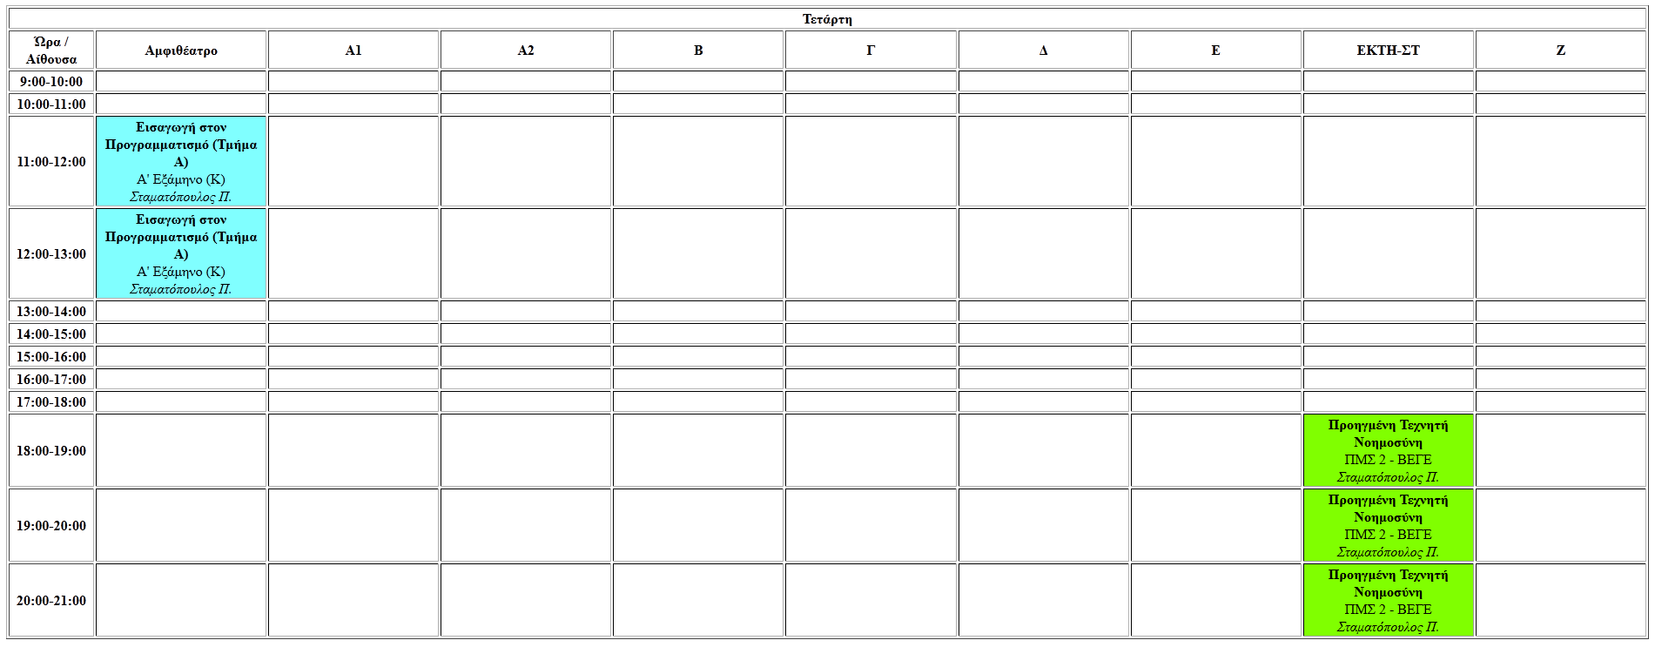

Εικόνα 12: Προβολή Προσωπικού Προγράμματος Καθηγητή

Η λειτουργία αυτή έρχεται να συμπληρώσει την κατασκευή προσωποποιημένου προγράμματος των φοιτητών. Πρόκειται για την ιστοσελίδα που περιγράφηκε στις ενότητες 5.1.2., 5.1.3., 5.1.4. και 5.1.6. Τα ορίσματα που απαιτούνται στο URL (progplir.php?selection=prof&prof=…&program=… &remember=on) είναι τρία και ένα ακόμα που δεν είναι υποχρεωτικό.

Το πρώτο όρισμα με όνομα selection είναι αυτό που υποδεικνύει ότι πρόκειται για την εμφάνιση προγράμματος καθηγητή. Το δεύτερο όρισμα με όνομα prof προσδιορίζει το όνομα του καθηγητή που επιθυμεί να δει το πρόγραμμα του. Το τρίτο όρισμα υποδεικνύει αν ο καθηγητής θέλει να δει το πρόγραμμα του χειμερινού ή του εαρινού εξαμήνου.

Τέλος το τελευταίο όρισμα, με όνομα remember, το οποίο δεν είναι υποχρεωτικό και αντιπροσωπεύει την επιλογή του καθηγητή για το αν το σύστημα θέλει να τον θυμάται, εάν υπάρχει η μόνη δυνατή τιμή που μπορεί να έχει είναι on.

**5.2.3 Προβολή Ανακοινώσεων:**

Η λειτουργία της προβολής ανακοινώσεων δεν έχει καμία διαφορά μεταξύ καθηγητών και φοιτητών συνεπώς δεν έχει καμία διαφορά με εκείνη που περιγράφηκε στην ενότητα 5.1.5.

* 1. **Λειτουργίες Διαχειριστή**
     1. **Είσοδος στο Σύστημα:**

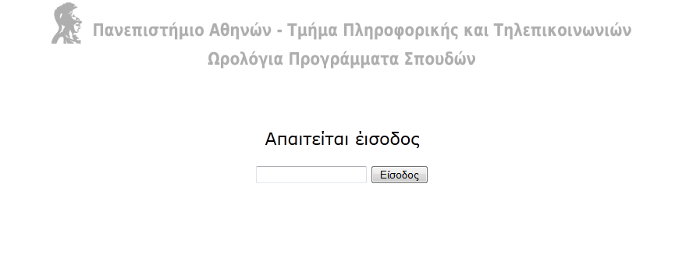

Εικόνα 13: Είσοδος Διαχειριστή στο Σύστημα

Για την είσοδο του διαχειριστή στο σύστημα απαιτείται η αυθεντικοποίηση του, η οποία υλοποιείται μέσω ενός προκαθορισμένου κωδικού. Το σύστημα θα πρέπει να θυμάται ότι πρόκειται για το διαχειριστή ώστε να μην ζητάει σε κάθε σελίδα τον κωδικό του αλλά όπως ξέρουμε το HTTP πρωτόκολλο δεν διατηρεί την κατάσταση του ανάμεσα στις διάφορες αιτήσεις του χρήστη, για αυτό τον λόγο χρησιμοποιείται η τεχνική του session tracking.

Η τεχνική αυτή αναθέτει ένα μοναδικό αναγνωριστικό στον εκάστοτε χρήστη, κάθε φορά που ο χρήστης κάνει μία νέα αίτηση στην εφαρμογή θα πρέπει να στέλνει μαζί και αυτό το αναγνωριστικό. Υπάρχουν τρεις τρόποι για την αποστολή αυτού του αναγνωριστικού τα cookies, το URL-rewriting και τέλος με κρυμμένα πεδία φόρμας. Στην εφαρμογή αυτή χρησιμοποιούνται τα cookies και σε περίπτωση που είναι απενεργοποιημένα χρησιμοποιείται το URL-rewriting.

Τα cookies (Εικόνα 14) μικρά κείμενα τα οποία έχουν συγκεκριμένο όνομα και αποθηκεύονται από τον φυλλομετρητή, για συγκεκριμένο χρονικό διάστημα καθώς έχουν ημερομηνία λήξης, του χρήστη μετά από αίτηση της ιστοσελίδας που ο χρήστης επισκέπτεται. Το περιεχόμενο τους μπορεί να είναι οποιοδήποτε, τα πιο συνηθισμένα είναι αναγνωριστικά από session, επιλογές του χρήστη και καλάθια αγοράς.

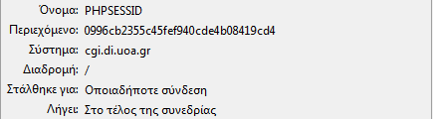

Εικόνα 14: Cookies

Όσον αφορά το URL-rewriting δεν έχει τις δυνατότητες που έχει το cookie. Χρησιμοποιείται μόνο σαν τεχνική για session tracking. Αυτό που κάνει είναι να βάζει στο URL το αναγνωριστικό του session που αντιστοιχεί στον χρήστη. Ένα URL που έχει περάσει από URL-rewriting έχει την μορφή adminprof.php;PHPSESSID=………..?mode=add.

* + 1. **Έξοδος στο Σύστημα:**

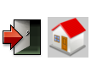

Εικόνα 15: Έξοδος Διαχειριστή από το Σύστημα

Η λειτουργία της αποσύνδεσης από το σύστημα για τον διαχειριστή βρίσκεται σε κάθε ιστοσελίδα που τον αφορά στο πάνω δεξιά μέρος της. Στην ιστοσελίδα (admin.php?logout=1) που υλοποιείται η συγκεκριμένη λειτουργία γίνεται καταστροφή του session που είχε δημιουργηθεί κατά την είσοδο στο σύστημα.

* + 1. **Προσθήκη νέου Ωρολογίου Προγράμματος:**

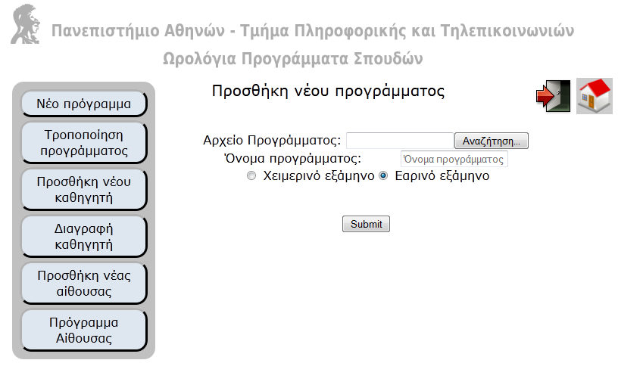

Εικόνα 16: Προσθήκη Νέου Ωρολογίου Προγράμματος

Στην ιστοσελίδα (adminschedule.php) αυτή υλοποιείται η προσθήκη νέου ωρολογίου προγράμματος. Ο διαχειριστής θα πρέπει να προσδιορίσει ένα αρχείο το οποίο περιέχει το πρόγραμμα σε μία μορφή με ειδική σύνταξη που θα περιγραφεί παρακάτω. Στην συνέχεια ο διαχειριστής θα πρέπει να προσδιορίσει το όνομα του προγράμματος, για καθαρά διαδικαστικούς λόγους. Τέλος θα πρέπει να προσδιορίσει εάν το πρόγραμμα που πρόκειται να αναρτήσει είναι χειμερινού ή εαρινού εξαμήνου.

Όπως αναφέρθηκε παραπάνω το πρόγραμμα βρίσκεται σε ένα αρχείο κειμένου (.fct) με πολύ συγκεκριμένη δομή. Το πρόγραμμα εξάγεται με συντακτική ανάλυση του κειμένου. Η δομή του αρχείου και ο τρόπος της ανάλυσης περιγράφεται αναλυτικά παρακάτω.

* **DAYS 5**: Αυτή αποτελεί την πρώτη γραμμή του αρχείου και υποδεικνύει πόσοι ορισμοί ημερών υπάρχουν στο αρχείο.
* **HOURS 12:** Αυτή αποτελεί την δεύτερη γραμμή του αρχείου και υποδεικνύει πόσοι ορισμοί διδακτικών ωρών υπάρχουν στο αρχείο.
* **problemname('Χειμερινό εξάμηνο 2011-12'):** Σε αυτή την γραμμή υπάρχει το όνομα του προγράμματος. Σε περίπτωση που ο διαχειριστής αφήσει κενό το πεδίο όνομα προγράμματος που περιγράφηκε παραπάνω χρησιμοποιείται το συγκεκριμένο όνομα.
* **dayname(1,'Δευτέρα'):** Αυτού του τύποι οι γραμμές περιέχουν την πληροφορία για τις ημέρες του ωρολογίου προγράμματος. Πρέπει να είναι όσες ορίζονται στην πρώτη γραμμή του κειμένου. Ο αριθμός που βρίσκεται ακριβώς μετά το άνοιγμα της παρένθεσης είναι το αναγνωριστικό της ημέρας και αντιστοιχεί στο πεδίο iddays του πίνακα της βάσης δεδομένων με όνομα days (Πίνακας 8). Η ακολουθία χαρακτήρων που βρίσκεται ανάμεσα στα εισαγωγικά αποτελεί το όνομα της ημέρας και αντιστοιχεί στο πεδίο name του προαναφερθέντος πίνακα.
* **hourname(1,'9:00-10:00'):** Αυτού του τύποι οι γραμμές περιέχουν την πληροφορία για τις διδακτικές ώρες του ωρολογίου προγράμματος. Πρέπει να είναι όσες ορίζονται στην δεύτερη γραμμή του κειμένου. προγράμματος. Ο αριθμός που βρίσκεται ακριβώς μετά το άνοιγμα της παρένθεσης είναι το αναγνωριστικό της ώρας και αντιστοιχεί στο πεδίο idhours του πίνακα της βάσης δεδομένων με όνομα hours (Πίνακας 9). Η ακολουθία χαρακτήρων που βρίσκεται ανάμεσα στα εισαγωγικά αποτελεί το όνομα της ώρας και αντιστοιχεί στο πεδίο name του προαναφερθέντος πίνακα.
* **classroom(1,'Aμφιθέατρο',500,[]):** Αυτού του τύποι οι γραμμές περιέχουν την πληροφορία για τις διαθέσιμες αίθουσες του ωρολογίου προγράμματος. Ο αριθμός που βρίσκεται ακριβώς μετά το άνοιγμα της παρένθεσης είναι το αναγνωριστικό της αίθουσας και αντιστοιχεί στο πεδίο idclass του πίνακα της βάσης δεδομένων με όνομα class (Πίνακας 6). Η ακολουθία χαρακτήρων που βρίσκεται ανάμεσα στα εισαγωγικά αποτελεί το όνομα της αίθουσας και αντιστοιχεί στο πεδίο name του προαναφερθέντος πίνακα. Το επόμενο νούμερο είναι η χωρητικότητα της αίθουσας ένα στοιχείο που δεν είναι απαραίτητο για την εφαρμογή μας και αγνοείται. Το ίδιο συμβαίνει και με την λίστα που βρίσκεται στο τέλος που στην συγκεκριμένη περίπτωση είναι κενή, η λίστα αυτή περιέχει τις ώρες που η αίθουσα αυτή δεν είναι διαθέσιμη για την διεξαγωγή μαθημάτων.
* **teacher(1,'Σταματόπουλος Π.',[],0,0,0):** Αυτού του τύποι οι γραμμές περιέχουν την πληροφορία για τους διδάσκοντες καθηγητές του ωρολογίου προγράμματος. Ο αριθμός που βρίσκεται ακριβώς μετά το άνοιγμα της παρένθεσης είναι το αναγνωριστικό του καθηγητή και αντιστοιχεί στο πεδίο idprofessor του πίνακα της βάσης δεδομένων με όνομα professor (Πίνακας 11). Η ακολουθία χαρακτήρων που βρίσκεται ανάμεσα στα εισαγωγικά αποτελεί το όνομα του καθηγητή και αντιστοιχεί στο πεδίο name του προαναφερθέντος πίνακα. Το τρίτο όρισμα είναι μία λίστα, στην συγκεκριμένη περίπτωση είναι κενή, η λίστα αυτή περιέχει τις ώρες που ο καθηγητής μπορεί να διδάξει κάποιο μάθημα. Το τέταρτο όρισμα είναι οι συνεχόμενες ώρες που ένας καθηγητής που μπορεί το πολύ να διδάξει. Το πέμπτο όρισμα είναι οι ώρες ανά ημέρα που μπορεί το πολύ να διδάξει. Τέλος το έκτο όρισμα είναι οι ημέρες ανά εβδομάδα που μπορεί το πολύ να διδάξει.
* **subject(1,'Κ04α','Εισαγωγή στον Προγραμματισμό (Τμήμα Α)', 1,2,[1],3,[26 1],[1],'Α\' Εξάμηνο (Κ)',[]):** Αυτού του τύπου οι γραμμές περιέχουν την πληροφορία για τα μαθήματα του ωρολογίου προγράμματος. Ο αριθμός που συναντάμε μετά το άνοιγμα της παρένθεσης είναι το αναγνωριστικό της συγκεκριμένης ομάδας και αντιστοιχεί στο πεδίο idsubject του πίνακα subject (Πίνακας 14). Η ακολουθία χαρακτήρων που βρίσκεται ανάμεσα στα εισαγωγικά, που βρίσκονται αμέσως μετά τον προαναφερθέντα αριθμό, αποτελεί τον κωδικό του μαθήματος και αντιστοιχεί στο πεδίο code του προαναφερθέντος πίνακα. Στην συνέχεια βρίσκεται μία ακόμα ακολουθία χαρακτήρων που βρίσκεται ανάμεσα στα εισαγωγικά αποτελεί το όνομα του μαθήματος και αντιστοιχεί στο πεδίο name του προαναφερθέντος πίνακα. Το τέταρτο όρισμα είναι ο εκτιμόμενος αριθμός μαθητών που θα παρακολουθήσουν το μάθημα. Το πέμπτο όρισμα είναι με την διάρκεια των διαλέξεων του μαθήματος, ο αριθμός των ακεραίων υποδηλώνει τον αριθμό των διαλέξεων. Το έκτο όρισμα είναι μία λίστα με τους κωδικούς του μαθήματος που διδάσκουν στο μάθημα. Το έβδομο όρισμα είναι ένας ακέραιος αριθμός με τρείς δυνατές τιμές, 0 εάν το μάθημα δεν πρόκειται να γίνει το εξάμηνο αυτό, 1 εάν το μάθημα δεν έχει προγραμματιστεί ακόμα και 3 εάν το μάθημα είναι ήδη προγραμματισμένο. Κατά την συντακτική ανάλυση του αρχείου αναμένουμε να βρούμε μόνο μαθήματα με 0 και 3 καθώς περιέχει την τελική μορφή του προγράμματος. Το όγδοο όρισμα είναι μια λίστα που περιέχει τις προκαθορισμένες ώρες και αίθουσες στις οποίες θα γίνουν οι διαλέξεις, ο πρώτος αριθμός είναι η ώρα έναρξης και η δεύτερος ο κωδικός της αίθουσας. Το ένατο όρισμα είναι μία λίστα που περιέχει τις προτεινόμενες αίθουσες για το μάθημα, με σειρά προτεραιότητας, πληροφορία η οποία αγνοείται από την εφαρμογή μας. Το δέκατο όρισμα είναι η περιγραφή του μαθήματος. Τέλος το εντέκατο όρισμα είναι μία λίστα, στην συγκεκριμένη περίπτωση είναι κενή, η οποία περιέχει τις ώρες που ένα μάθημα δεν μπορεί να γίνει.
* **cgroup(1,'Α\' Έτος',[3,4,5,1,2,133,7,113,115],100):** Αυτού του τύπου οι γραμμές περιέχουν την πληροφορία για τις ομάδες των μαθημάτων του ωρολογίου προγράμματος που δεν μπορούν να προγραμματιστούν την ίδια ώρα. Ο αριθμός που συναντάμε μετά το άνοιγμα της παρένθεσης είναι το αναγνωριστικό της συγκεκριμένης ομάδας το οποίο αγνοούμε. Η ακολουθία χαρακτήρων που βρίσκεται ανάμεσα στα εισαγωγικά, που βρίσκονται αμέσως μετά τον προαναφερθέντα αριθμό, αποτελεί το όνομα της και αντιστοιχεί στο πεδίο name του πίνακα cgroups (Πίνακας 5). Στην συνέχεια βρίσκεται μία λίστα από αριθμούς, αυτοί αποτελούν τα αναγνωριστικά των μαθημάτων που ανήκουν στην συγκεκριμένη ομάδα.
* **colorgroup(1,'ΠΠΣ - 1ο έτος', [3,4,5,1,2,133,7,113,112,115,114,132], '80FFFF'):** Αυτού του τύπου οι γραμμές περιέχουν την πληροφορία για τις χρωματικές ομάδες του ωρολογίου προγράμματος. Ο αριθμός που συναντάμε μετά το άνοιγμα της παρένθεσης είναι το αναγνωριστικό της συγκεκριμένης ομάδας το οποίο αγνοούμε. Η ακολουθία χαρακτήρων που βρίσκεται ανάμεσα στα εισαγωγικά, που βρίσκονται αμέσως μετά τον προαναφερθέντα αριθμό, αποτελεί το όνομα της και αντιστοιχεί στο πεδίο name του πίνακα colorgroups (Πίνακας 7). Στην συνέχεια βρίσκεται μία λίστα από αριθμούς, αυτοί αποτελούν τα αναγνωριστικά των μαθημάτων που ανήκουν στην συγκεκριμένη χρωματική ομάδα. Τέλος η ακολουθία χαρακτήρων που βρίσκεται ανάμεσα στα εισαγωγικά, που βρίσκεται πριν το κλείσιμο της παρένθεσης, είναι ο χρωματικός κωδικός της ομάδας ο οποίος είναι σε δεκαεξαδική μορφή, και αντιστοιχεί στο πεδίο color του προαναφερθέντος πίνακα.
* **printgroup(1,'ΠΠΣ',[20,52,53,106,35,27,21,42,44,43,41,40,54,39,134,31,32,46,139,47,3,4,5,1,2,133,7,113,112,115,114,132,8,9,11,10,12,116,13,14,15,16,17,18,19,107,108,128,129,29,30,51,33,34,24,25,50,23,26,45,22],10):** Αυτού του τύπου οι γραμμές περιέχουν την πληροφορία για τις ομάδες εκτύπωσης του ωρολογίου προγράμματος. Όπως έχει προαναφερθεί οι ομάδες αυτές αποτελούνται από μαθήματα που ανήκουν στο ίδιο πρόγραμμα σπουδών ( προπτυχιακά, μεταπτυχιακά, λοιπά). Ο αριθμός που συναντάμε μετά το άνοιγμα της παρένθεσης είναι το αναγνωριστικό της συγκεκριμένης ομάδας το οποίο αγνοούμε. Η ακολουθία χαρακτήρων που βρίσκεται ανάμεσα στα εισαγωγικά, που βρίσκονται αμέσως μετά τον προαναφερθέντα αριθμό, αποτελεί το όνομα της και αντιστοιχεί στο πεδίο name του πίνακα printgroups (Πίνακας 10). Στην συνέχεια βρίσκεται μία λίστα από αριθμούς, αυτοί αποτελούν τα αναγνωριστικά των μαθημάτων που ανήκουν στην συγκεκριμένη ομάδα. Τέλος βρίσκεται ένας αριθμός, ο οποίος βοηθά στην διαχωρισμό των ομάδων αυτών, που αντιστοιχεί στο πεδίο selection του προαναφερθέντος πίνακα.
* **equal(112,113):** Αυτού του τύποι οι γραμμές περιέχουν την πληροφορία για μαθήματα που είναι ίδια και πρέπει να προγραμματιστούν την ίδια ώρα και μέρα, για παράδειγμα τα μαθήματα που χωρίζονται σε δύο τμήματα περιττοί-άρτιοι ή κάτι παρόμοιο υπάρχουν σε τέτοιες γραμμές. Σαν συνέπεια η εφαρμογή πρέπει να κάνει κάποιες αλλαγές στα δεδομένα της βάσης δεδομένων, για παράδειγμα πρέπει να ενημερώσει το cgroup_name του δεύτερο μαθήματος και να του βάλει την τιμή που έχει το πρώτο.

Εκτός από την διαδικασία συντακτικής ανάλυσης, κατά την διαδικασία ανάρτησης νέου ωρολογίου προγράμματος, γίνονται και κάποιες άλλες διαδικασίες. Αρχικά ξεκινά μια δοσοληψία με την βάση δεδομένων, αυτή η διαδικασία εξασφαλίζει ότι σε περίπτωση λάθους, οποιασδήποτε φύσεως, η βάση θα επανέλθει αυτόματα στην κατάσταση που βρισκόταν πριν τη έναρξη της δοσοληψίας.

Στην συνέχεια διαγράφεται το παλιό πρόγραμμα, που αντιστοιχεί στο εξάμηνο που έχει επιλεχθεί, αυτό γίνεται με την βοήθεια της ιδιότητας των ξένων κλειδιών, που περιγράφηκε στην ενότητα 4.3, διαγράφοντας απλά την αντίστοιχη εγγραφή από τον πίνακα timetables (Πίνακας 4).

Στην συνέχεια γίνεται η συντακτική ανάλυση του δοθέντος αρχείου που περιγράφηκε παραπάνω. Σε περίπτωση αποτυχίας ακυρώνεται η δοσοληψία που είχε ξεκινήσει. Σε αντίθετη περίπτωση η δοσοληψία επικυρώνεται και εισάγεται στον πίνακα rss (Πίνακας 12) μία νέα ανακοίνωση που ειδοποιεί τους χρήστες ότι αναρτήθηκε νέο ωρολόγιο πρόγραμμα. Στο τέλος εμφανίζονται στατιστικά στοιχεία στον διαχειριστή για το νέο πρόγραμμα, όπως αριθμός μαθημάτων, καθηγητών και διδακτικών ωρών.

* + 1. **Προσθήκη Καθηγητή:**

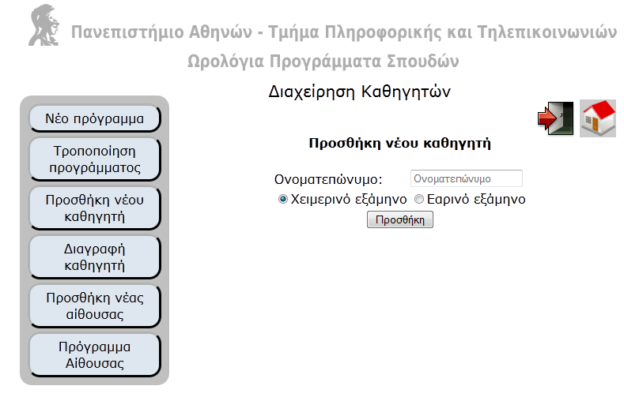

Εικόνα 17:Προσθήκη Καθηγητή

Η ιστοσελίδα (adminprof.php?mode=add) αυτή υλοποιεί την λειτουργία προσθήκης ενός νέου καθηγητή στο ωρολόγιο πρόγραμμα που θα καθοριστεί από τον διαχειριστή, μέσω της επιλογής χειμερινού ή εαρινού εξαμήνου. Το όνομα ενός καθηγητή είναι μοναδικό, αυτό έχει ως συνέπεια την αποτυχία της εισαγωγής αν το όνομα του καθηγητή προϋπάρχει (Εικόνα 19).

Εάν το όνομα είναι μοναδικό τότε το σύστημα καταχωρεί το όνομα του καθηγητή στην βάση και του αναθέτει ένα μοναδικό αναγνωριστικό, που αφορά το πρόγραμμα που πρόκειται να εισαχθεί, και ο διαχειριστής ενημερώνεται για την επιτυχή ολοκλήρωση της διαδικασίας (Εικόνα 18).

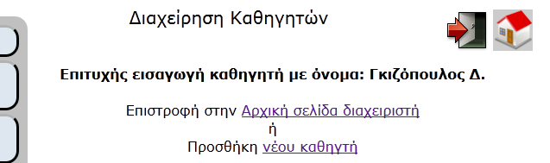

Εικόνα 18: Προσθήκη Καθηγητή, Επιτυχής Εισαγωγή

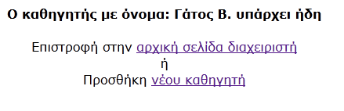

Εικόνα 19: Προσθήκη Καθηγητή, Ανεπιτυχής Εισαγωγή

* + 1. **Διαγραφή Καθηγητή:**

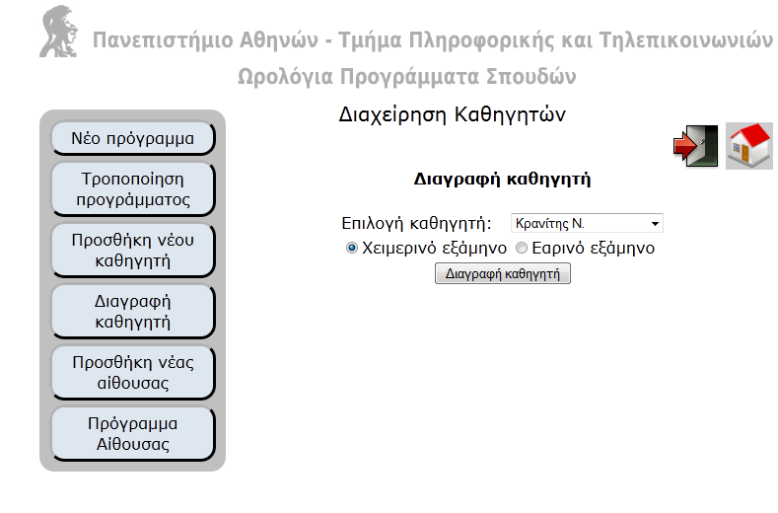

Εικόνα 20: Διαγραφή καθηγητή

Αυτή η ιστοσελίδα (adminprof.php?mode=delete) υλοποιεί την λειτουργία διαγραφής ενός καθηγητή από το ωρολόγιο πρόγραμμα στο οποίο ανήκει. Ο διαχειριστής πρέπει να επιλέξει το όνομα του καθηγητή, από μία λίστα, που επιθυμεί να τον διαγράψει από το πρόγραμμα που επιθυμεί. Πρέπει να σημειωθεί ότι ένας καθηγητής μπορεί να υπάρχει και στα δύο ωρολόγια προγράμματα, χειμερινό και εαρινό, αλλά θα διαγραφεί μόνο από αυτό που ο διαχειριστής επέλεξε. Για να ολοκληρωθεί η διαδικασία αυτή πρέπει ο διαχειριστή να πατήσει το κουμπί Διαγραφή Καθηγητή.

Στη συνέχεια η εφαρμογή θα πάρει το όνομα του καθηγητή και θα ελέγξει εάν αυτός διδάσκει κάποιο μάθημα. Σε περίπτωση που κάτι τέτοιο ισχύει το σύστημα απαγορεύει την διαγραφή του (Εικόνα 22), αλλιώς η διαδικασία ολοκληρώνεται επιτυχώς (Εικόνα 21).

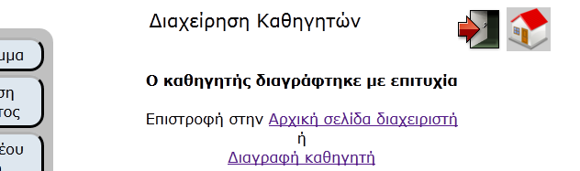

Εικόνα 21: Διαγραφή Καθηγητή, Επιτυχής Διαγραφή

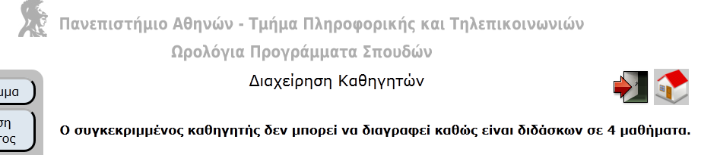

Εικόνα 22: Διαγραφή Καθηγητή, Ανεπιτυχής Διαγραφή

* + 1. **Προσθήκη Αίθουσας:**

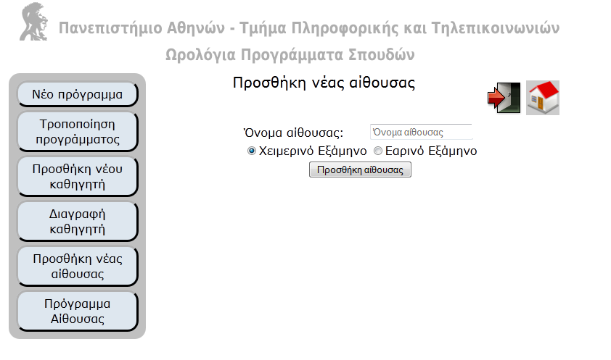

Εικόνα 23: Εισαγωγή νέας αίθουσας

Αυτή η ιστοσελίδα υλοποιεί την λειτουργία προσθήκης νέας αίθουσας στο επιλεγμένο ωρολόγιο πρόγραμμα. Ο διαχειριστής θα βάλει το όνομα της καινούργιας αίθουσας και θα επιλέξει σε ποιο ωρολόγιο πρόγραμμα επιθυμεί να την εισάγει. Πατώντας το κουμπί προσθήκη αίθουσας το σύστημα ελέγχει αν αυτή η αίθουσα υπάρχει ήδη καθώς το όνομα μιας αίθουσας είναι μοναδικό όσον αφορά κάθε ωρολόγιο πρόγραμμα. Σε περίπτωση που είναι μοναδικό το σύστημα την εισάγει στην βάση δεδομένων αναθέτοντας της το πρώτο ελεύθερο αναγνωριστικό τάξης και ενημερώνει τον διαχειριστή για την επιτυχή ολοκλήρωση της διαδικασίας (Εικόνα 24), διαφορετικά ενημερώνεται για αποτυχία της (Εικόνα 25).

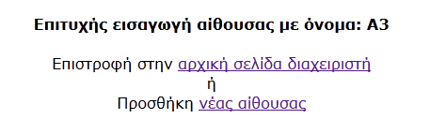

Εικόνα 24: Εισαγωγή νέας αίθουσας, Επιτυχής εισαγωγή

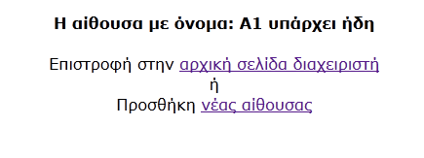

Εικόνα 25: Εισαγωγή νέας αίθουσας, Αποτυχία Εισαγωγής

* + 1. **Προβολή Προγράμματος Αίθουσας:**

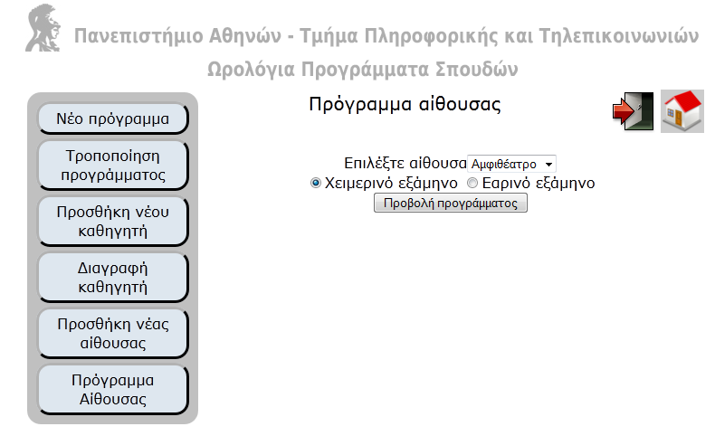

Εικόνα 26: Προβολή Προγράμματος Αίθουσας, Επιλογή Αίθουσας

Η ιστοσελίδα (progclass.php) αυτή υλοποιεί την λειτουργία της προβολής του προγράμματος μιας συγκεκριμένης αίθουσας. Ο διαχειριστής θα πρέπει να επιλέξει, από μια λίστα, το όνομα της αίθουσας της οποίας το πρόγραμμα θέλει να δει καθώς και το πρόγραμμα, εαρινό ή χειμερινό, που επιθυμεί. Πατώντας το κουμπί Προβολή προγράμματος το σύστημα προωθεί τον διαχειριστή στην ιστοσελίδα (classprogram.php?class=…&program=…) που το εμφανίζει.

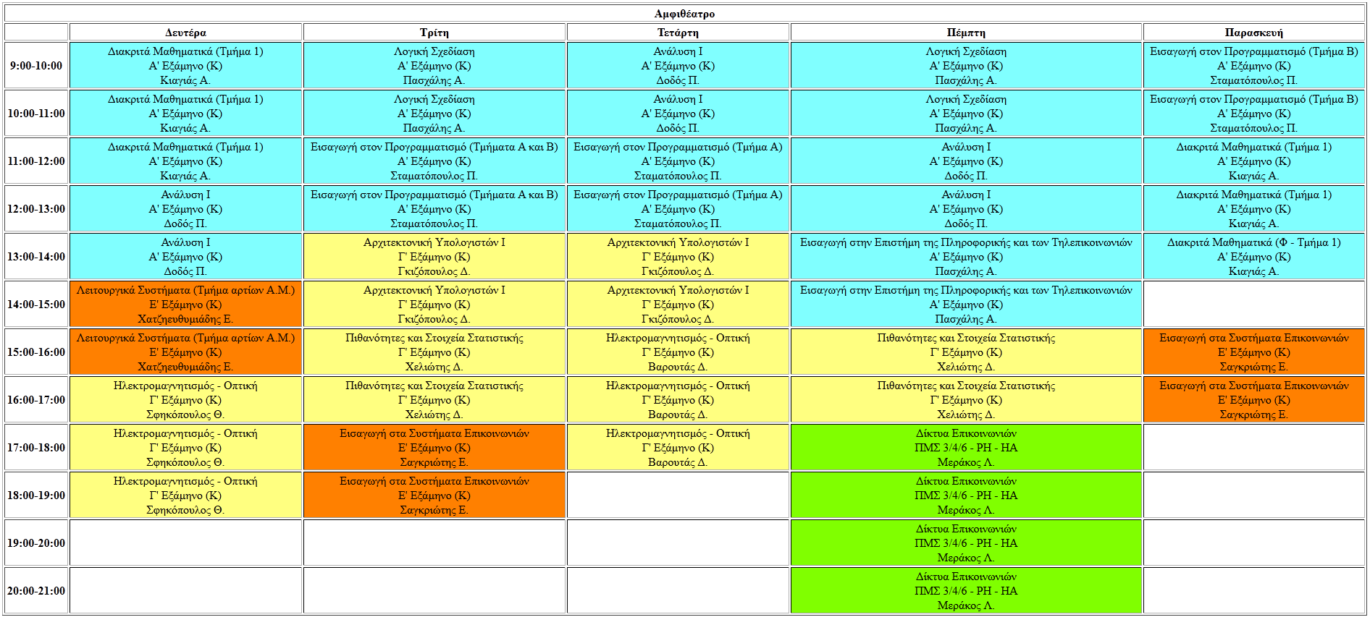

Εικόνα 27: Προβολή Προγράμματος Αίθουσας

Για την κατασκευή της παραπάνω ιστοσελίδας γίνονται επερωτήματα για την ανάκτηση των διαθέσιμων ημερών και ωρών. Με αυτή την πληροφορία κατασκευάζεται ο πίνακας που θα περιέχει το πρόγραμμα. Όσον αφορά την εύρεση των μαθημάτων, που διεξάγονται στην συγκεκριμένη αίθουσα, γίνεται μια ένωση των πινάκων subject (Πίνακας 14) και sub_hours (Πίνακας 13) και γίνεται μια επιλογή στο πεδίο class. Στη συνέχεια για κάθε μάθημα ξεχωριστά γίνονται νέα επερωτήματα για την εύρεση των διδασκόντων καθηγητών καθώς και της χρωματικής ομάδας που ανήκει το εκάστοτε μάθημα.

Τέλος πρέπει να σημειωθεί ότι η ιστοσελίδα αυτή περιέχει ειδική έκδοση CSS για εκτύπωση η οποία για παράδειγμα ορίζει ότι ο προσανατολισμός της σελίδας θα είναι οριζόντιος, η γραμματοσειρά θα είναι ειδική για εκτύπωση (τύπου serif) καθώς και το μέγεθος των γραμμάτων.

* + 1. **Τροποποίηση Ωρολογίου Προγράμματος:**

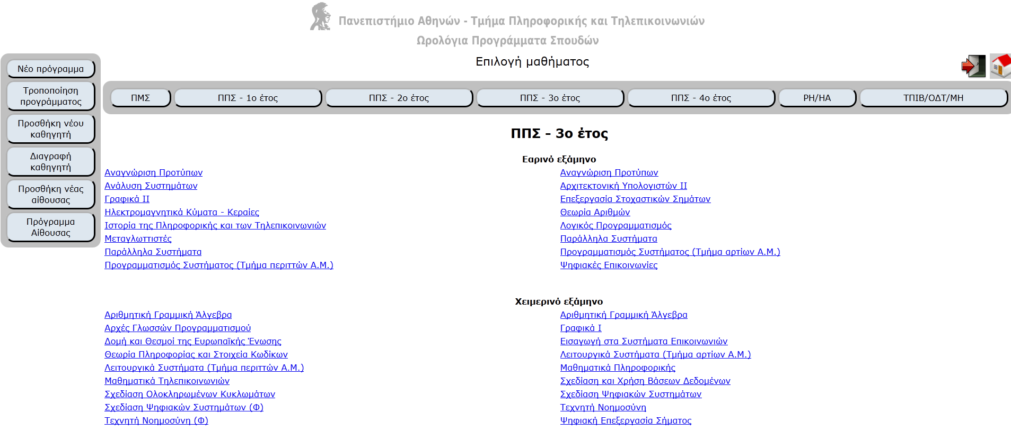

Εικόνα 28: Τροποποίηση Ωρολογίου Προγράμματος, Επιλογή Μαθήματος

Η ιστοσελίδα (adminsubject.php) αυτή υλοποιεί την λειτουργιά τροποποίησης ωρολογίου προγράμματος, η οποία αποτελεί την ποιο σημαντική λειτουργία όσον αφορά τον διαχειριστή. Ο διαχειριστής πρέπει να επιλέξει το μάθημα το οποίο επιθυμεί να τροποποιήσει. Για την εμφάνιση της σελίδας αυτής ακολουθείται η εξής διαδικασία, αρχικά με ένα επερώτημα στη βάση δεδομένων την εφαρμογής ανασύρουμε όλες τις διακριτές χρωματικές ομάδες που υπάρχουν στα διαθέσιμα προγράμματα. Αυτή η τακτική είναι ίδια με αυτή που ακολουθήθηκε στην σελίδα που είναι υπεύθυνη για την επιλογή των μαθημάτων για την κατασκευή του προσωποποιημένου προγράμματος. Για κάθε ομάδα που επιστρέφεται από την βάση δεδομένων βρίσκουμε ποια μαθήματα ανήκουν σε αυτή και τα διαχωρίζουμε σε εαρινού και χειμερινού εξαμήνου. Το όνομα κάθε μαθήματος είναι σύνδεσμος για μια νέα ιστοσελίδα που έχει όλες τις πληροφορίες του μαθήματος καθώς και τα απαραίτητα μέσα για την τροποποίηση τους (Εικόνα 25).

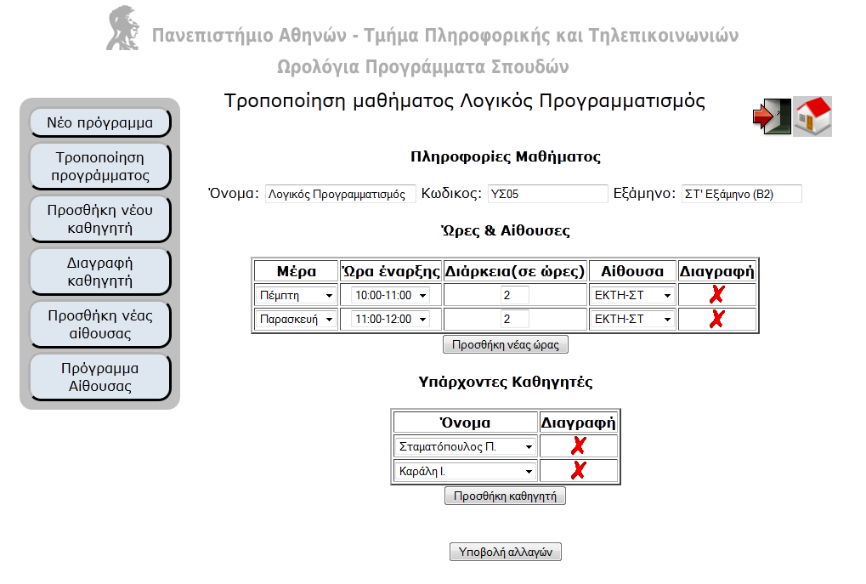

Εικόνα 29: Τροποποίηση Ωρολογίου Προγράμματος, Φόρμα τροποποίησης

Στην ιστοσελίδα (altersubject.php?program=…&id=...) που απεικονίζεται στην εικόνα 25 εμφανίζονται όλα τα στοιχεία ενός μαθήματος σε μορφή που ο διαχειριστής μπορεί να τα επεξεργαστεί. Ποιο συγκεκριμένα ο διαχωριστής μπορεί να τροποποιήσει το όνομα τον κωδικό και το εξάμηνο του μαθήματος.

Επίσης υπάρχει ένας πίνακας με τις υπάρχουσες διδακτικές ώρες. Στον πίνακα αυτό ο διαχειριστής μπορεί να αλλάξει την ημέρα και την ώρα διεξαγωγής ενός μαθήματος, την διάρκειά του, την αίθουσα που πραγματοποιείται ή να διαγράψει, πριν την διαγραφή ζητείται επιβεβαίωση από τον διαχειριστή για την αποφυγή λάθους, την συγκεκριμένη διδακτική ώρα. Κάτω από τον πίνακα που μόλις περιγράφηκε υπάρχει ένα κουμπί με την ονομασία προσθήκη νέας ώρας το οποίο εμφανίζει έναν νέο πίνακα (Εικόνα 26) στον οποίο ο διαχειριστής μπορεί να προσθέσει μέχρι δύο νέες διδακτικές ώρες την φορά.

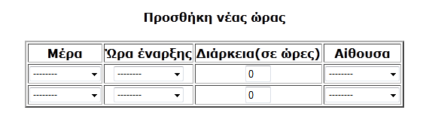

Εικόνα 30: Τροποποίηση Ωρολογίου Προγράμματος, Νέες Ώρες

Στην συνέχεια υπάρχει ένας πίνακας με τους υπάρχοντες καθηγητές. Ο διαχειριστής μπορεί να αλλάξει τον διδάσκοντα/ες του μαθήματος, να διαγράψει κάποιον από αυτούς, πριν την διαγραφή ζητείται επιβεβαίωση από τον διαχειριστή για την αποφυγή λάθους, εκτός αν είναι μόνο ένας. Κάτω από τον πίνακα που μόλις περιγράφηκε υπάρχει ένα κουμπί με την ονομασία Προσθήκη Καθηγητή το οποίο εμφανίζει έναν νέο πίνακα (Εικόνα 27) στον οποίο ο διαχειριστής μπορεί να προσθέσει μέχρι δύο νέους διδάσκοντες την φορά.

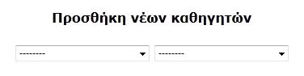

Εικόνα 31: Τροποποίηση Ωρολογίου Προγράμματος, Νέοι Διδάσκοντες

Αφού ο διαχειριστής ολοκληρώσει στην τροποποίηση του μαθήματος και πατήσει το κουμπί Υποβολή Αλλαγών τα στοιχεία ελέγχονται από το σύστημα. Οι έλεγχοι που γίνονται στα δεδομένα είναι οι παρακάτω:

* **Διαθεσιμότητα αίθουσας,** στην αίθουσα που επιλέχθηκε δεν πρέπει να διεξάγεται άλλο μάθημα εκείνη την ώρα.
* **Εγκυρότητα ώρας,** η ώρα λήξης του μαθήματος δεν πρέπει να ξεπερνά την τελευταία ώρα διαθέσιμη για μαθήματα σε μία ημέρα.
* **Διαθεσιμότητα καθηγητή,** οι διδάσκοντες καθηγητές που επιλέχθηκαν δεν πρέπει να διδάσκουν άλλο μάθημα εκείνη την ώρα.

Από τον παραπάνω έλεγχο μπορούν να προκύψουν δύο τύποι λαθών. Ο πρώτος τύπος λάθους αφορά την διαθεσιμότητα αίθουσας και την εγκυρότητα ώρας, είναι λάθη που πρέπει να διορθωθούν από τον διαχειριστή καθώς δεν γίνεται να διεξάγονται δύο μαθήματα στην ίδια αίθουσα την ίδια ώρα ή να ξεκίνα ένα μάθημα μία ώρα πριν την λήξη μιας ημέρας και να έχει διάρκεια τρεις ώρες.

Ο δεύτερος τύπος λάθους αφορά την διαθεσιμότητα ενός καθηγητή, είναι λάθη για τα οποία ενημερώνεται ο διαχειριστής αλλά αν επιθυμεί μπορεί να τα αγνοήσει, καθώς ένας καθηγητής δεν μπορεί να διδάσκει δύο μαθήματα ταυτόχρονα. Ο λόγος που αυτού του τύπου λάθη μπορούν να αγνοηθούν είναι ότι κάποια μαθήματα πολλές φορές έχουν σαν διδάσκοντα ένα καθηγητή αλλά διδάσκονται από κάποιον βοηθό του ή από κάποιον άλλο καθηγητή, συμβαίνει συχνά σε φροντιστηριακά μαθήματα.

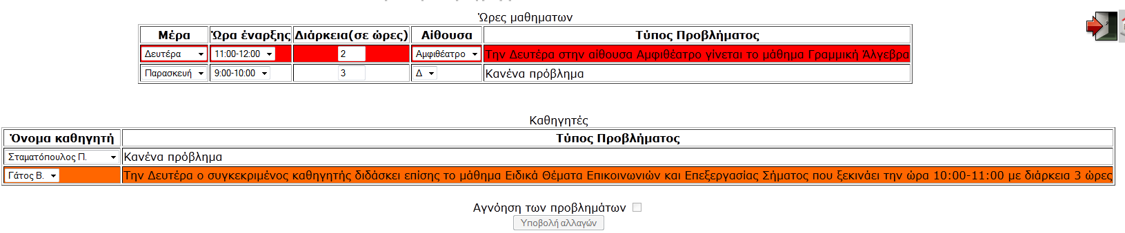

Εικόνα 32: Τροποποίηση Ωρολογίου Προγράμματος, Έλεγχος Σφαλμάτων

Στην παραπάνω εικόνα απεικονίζεται ο τρόπος εμφάνισης των δύο τύπων λαθών που περιγράφηκαν παραπάνω. Τα σημεία που έχουν κόκκινο παρασκήνιο είναι λάθη του πρώτου τύπου και πρέπει να διορθωθούν από τον διαχειριστή, τα σημεία με πορτοκαλί υπόβαθρο είναι λάθη του δεύτερου τύπου, αυτά τα λάθη είναι δυνατόν να τα αγνοήσει το σύστημα αν η επιλογή αγνόηση προβλημάτων ενεργοποιηθεί τέλος τα σημεία με άσπρο υπόβαθρο δεν παρουσιάζουν κάποιο λάθος. Για κάθε λάθος υπάρχει εκτενής περιγραφή του που βοηθά τον διαχειριστή να το αναγνωρίσει και να το διορθώσει.

Για να κατοχυρωθούν οι αλλαγές στο ωρολόγιο πρόγραμμα θα πρέπει είτε να μην υπάρχουν λάθη είτε να υπάρχουν λάθη μόνο του δεύτερου τύπου και ο διαχειριστής αφού έχει ενημερωθεί για αυτά να τα αγνοήσει. Κατά την επιτυχή καταχώρηση των αλλαγών δημιουργείται και μία αυτόματη ανακοίνωση από το σύστημα που ενημερώνει τους χρήστες που παρακολουθούν τις ανακοινώσεις ότι το συγκεκριμένο μάθημα υπέστη αλλαγές.

**6.Οδηγιες χρησης**

6.1 Οδηγίες Χρήσης Φοιτητών

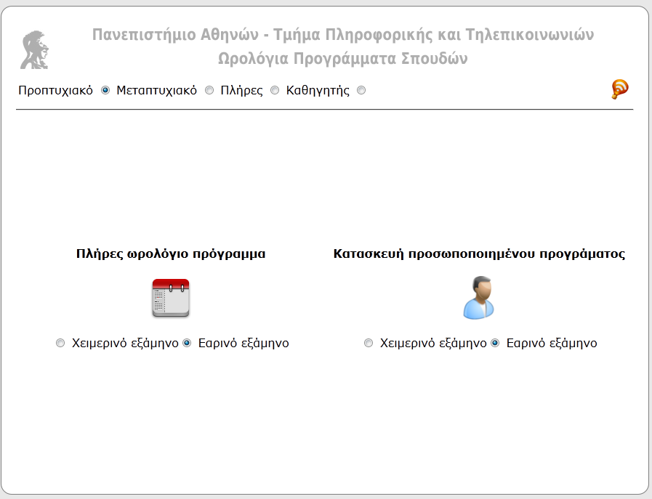

Εικόνα 33: Κεντρική Διεπαφή Φοιτητών

Στην παραπάνω εικόνα παρουσιάζεται η διεπαφή των φοιτητών που αποτελείται από τους εξής στοιχεία:

* **Επιλογή τύπου φοιτητή,** η επιλογή αυτή υλοποιείται μέσω των, τριών εκ των τεσσάρων ραδιοπλήκτρων, που βρίσκονται πάνω και δεξιά. Οι δυνατές επιλογές είναι προπτυχιακό πρόγραμμα, μεταπτυχιακό πρόγραμμα και πλήρες πρόγραμμα. Η επιλογή του χρήστη επηρεάζει ποιο πρόγραμμα θα εμφανιστεί ή από ποια μαθήματα θα κληθεί να επιλέξει.
* **Επιλογή λειτουργίας,** ο χρήστης μπορεί είτε να δει το πλήρες πρόγραμμα που επέλεξε, στην επιλογή τύπου φοιτητή, είτε να κατασκευάσει το προσωποποιημένο του πρόγραμμα. Η επιλογή του πλήρους προγράμματος υλοποιείται από την εικόνα σύνδεσμο που βρίσκεται στο μέσο της σελίδας και δεξιά, ενώ η κατασκευή προσωποποιημένου προγράμματος υλοποιείται από την εικόνα που βρίσκεται στο μέσο και αριστερά.
* **Επιλογή ωρολογίου προγράμματος,** ο φοιτητής πρέπει να επιλέξει ποιο ωρολόγιο πρόγραμμα θέλει να δει ή να κατασκευάσει το προσωποποιημένο του πρόγραμμα.
* **Προβολή ανακοινώσεων,** είναι ο σύνδεσμος, υπό την μορφή εικόνας πορτοκαλί χρώματος, που βρίσκεται πάνω και δεξιά. Οι σελίδες ανακοινώσεων προβάλλονται από τους περισσότερους φυλλομετρητές (Mozilla Firefox, Opera, Internet Explorer) καθώς και από πολλά άλλα προγράμματα (Mozilla Thunderbird, Microsoft Outlook) που προσφέρουν περισσότερες δυνατότητες.

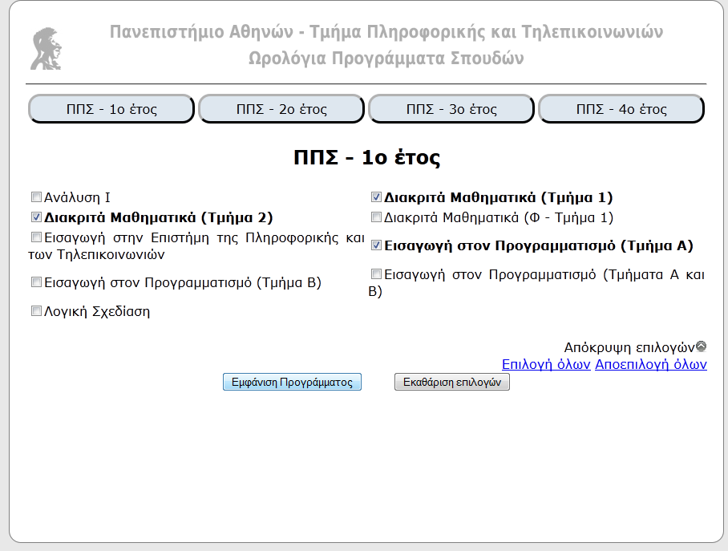

Εικόνα 34: Διεπαφή κατασκευής προσωποποιημένου προγράμματος

* Στην παραπάνω εικόνα παρουσιάζεται η διεπαφή για την κατασκευή του προσωποποιημένου προγράμματος φοιτητών. Η ιστοσελίδα αυτή αποτελείται από μία σειρά κουμπιών που βρίσκεται στο πάνω μέρος, κάνοντας κλικ σε κάθε ένα από αυτά εμφανίζεται μια διαφορετική ομάδα μαθημάτων. Πιο κάτω βρίσκονται τα μαθήματα που ανήκουν στο κουμπί που έχει επιλεχθεί. Κάθε μάθημα έχει έναν επιλογέα δίπλα στο όνομα του, κάνοντας κλικ στο όνομα του μαθήματος ο επιλογέας ενεργοποιείται.
* Κάτω δεξιά υπάρχουν περισσότερες επιλογές. Η πρώτη, επιλέγει αυτόματα όλα τα μαθήματα στην ομάδα που ο φοιτητής είχε επιλέξει, η δεύτερη κάνει ακριβώς το αντίθετο, αποεπιλέγει όλα τα μαθήματα της ομάδας αυτής.
* Στο κάτω μέρος της σελίδας υπάρχουν δύο κουμπιά το ένα, Εμφάνιση Προγράμματος, ολοκληρώνει την διαδικασία και προβάλει στον χρήστη το πρόγραμμα που μόλις κατασκεύασε. Το δεύτερο, Εκκαθάριση Επιλογών, αποεπιλέγει όλα τα μαθήματα από όλες τις ομάδες, ουσιαστικά επιστρέφει την σελίδα στην κατάσταση που ήταν όταν φορτώθηκε στον φυλλομετρητή.

6.2 Οδηγίες Χρήσης Καθηγητών

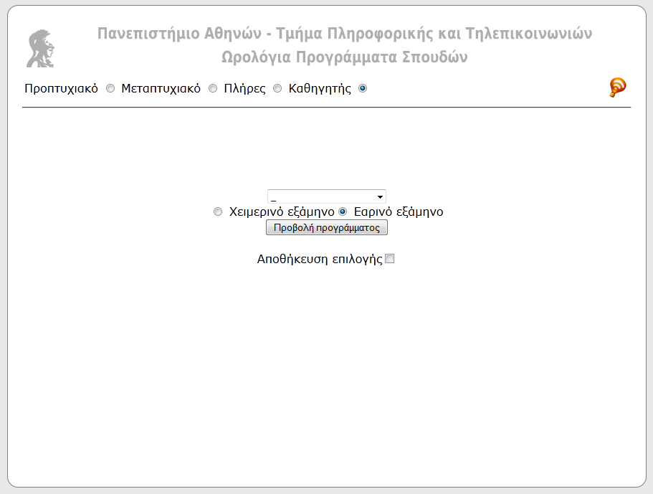

Εικόνα 35: Κεντρική Διεπαφή Καθηγητών

Στην παραπάνω εικόνα παρουσιάζεται η διεπαφή των καθηγητών που αποτελείται από τους εξής στοιχεία:

* **Προβολή ανακοινώσεων,** είναι ο σύνδεσμος, υπό την μορφή εικόνας πορτοκαλί χρώματος, που βρίσκεται πάνω και δεξιά. Οι σελίδες ανακοινώσεων προβάλλονται από τους περισσότερους φυλλομετρητές (Mozilla Firefox, Opera, Internet Explorer) καθώς και από πολλά άλλα προγράμματα (Mozilla Thunderbird, Microsoft Outlook) που προσφέρουν περισσότερες δυνατότητες.
* **Επιλογή ονόματος καθηγητή,** στο κέντρο της σελίδας υπάρχει μία λίστα με όλα τα ονόματα των καθηγητών του τμήματος Πληροφορικής & Τηλεπικοινωνιών της Σχολής Θετικών Επιστημών του Εθνικού και Καποδιστριακού Πανεπιστημίου Αθηνών. Ο εκάστοτε καθηγητής πρέπει να επιλέξει το όνομά του ώστε να δει το ωρολόγιο πρόγραμμα του.
* **Επιλογή ωρολογίου προγράμματος,** ο καθηγητής πρέπει να επιλέγει ποιο ωρολόγιο πρόγραμμα επιθυμεί να δει του εαρινού εξαμήνου ή του χειμερινού.
* **Αποθήκευση επιλογής,** η επιλογή αυτή υποδεικνύει στο σύστημα αν ο καθηγητής επιθυμεί να τον θυμάται**.** Σε περίπτωση που ο καθηγητής κάνει την επιλογή αυτή την επόμενη φορά που θα επισκεφτεί την ιστοσελίδα αυτή το όνομα του θα είναι αυτόματα πρώτο στην λίστα και θα χρειαστεί απλά να πατήσει απλά ένα κουμπί για να δει το πρόγραμμα του.

6.3 Οδηγίες Χρήσης Διαχειριστή

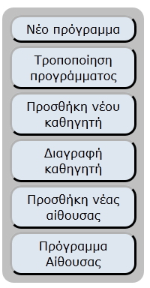

Εικόνα 36: Κεντρική Μενού Διαχειριστή

Στην παραπάνω εικόνα παρουσιάζεται το βασικό μενού του διαχειριστή που αποτελείται από τους εξής συνδέσμους:

* **Νέο πρόγραμμα:** Ο διαχειριστής ακολουθεί το σύνδεσμο αυτό για να αναρτήσει ένα νέο ωρολόγιο πρόγραμμα.
* **Τροποποίηση προγράμματος:** Ο διαχειριστής ακολουθεί αυτόν τον σύνδεσμο όταν επιθυμεί να τροποποιήσει τις πληροφορίες ενός μαθήματος όπως ώρες και αίθουσα διεξαγωγής μαθήματος, διδάσκοντες καθηγητές.
* **Προσθήκη νέου καθηγητή:** Ο διαχειριστής ακολουθεί αυτόν τον σύνδεσμο όταν επιθυμεί να εισάγει έναν νέο καθηγητή σε κάποιο ωρολόγιο πρόγραμμα.
* **Διαγραφή καθηγητή:** Ο διαχειριστής ακολουθεί αυτόν τον σύνδεσμο όταν επιθυμεί να διαγράψει έναν καθηγητή από κάποιο ωρολόγιο πρόγραμμα.
* **Προσθήκη νέας αίθουσας:** Ο διαχειριστής ακολουθεί αυτόν τον σύνδεσμο όταν επιθυμεί να εισάγει μια νέα αίθουσα σε κάποιο ωρολόγιο πρόγραμμα.
* **Πρόγραμμα αίθουσας:** Ο διαχειριστής ακολουθεί αυτόν τον σύνδεσμο όταν επιθυμεί να προβάλει το πρόγραμμα μίας συγκεκριμένης αίθουσας.

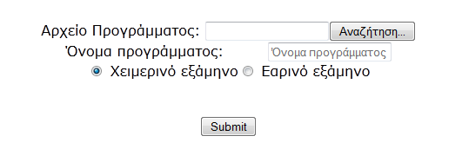

Εικόνα 37: Διεπαφή Ανάρτησης Νέου Ωρολογίου Προγράμματος

Η εικόνα 34 παρουσιάζει την διεπαφή ανάρτησης νέου ωρολογίου προγράμματος από τον διαχειριστή. Η διεπαφή αυτή είναι μια HTML φόρμα με τρία πεδία όπου ο διαχειριστής θα πρέπει να την συμπληρώσει. Στο πεδίο Αρχείο προγράμματος ο διαχειριστής εισάγει το όνομα αρχείου το οποίο περιέχει το πρόγραμμα, στο πεδίο όνομα προγράμματος ο διαχειριστής εισάγει το επιθυμητό όνομα του προγράμματος. Το τρίτο πεδίο αποτελείται από δύο ράδιοπλήκτρα στα οποία ο διαχειριστής επιλέγει ποιο πρόγραμμα επιθυμεί να αντικαταστήσει.

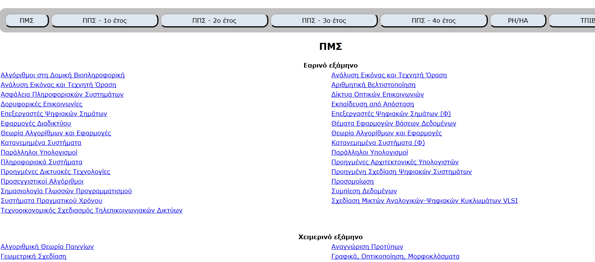

Εικόνα 38: Διεπαφή Επιλογής Μαθήματος προς Τροποποίηση

Η εικόνα 35 παρουσιάζει την διεπαφή η οποία επιτρέπει στον διαχειριστή να επιλέξει ένα μάθημα για τροποποίηση. Αποτελείται από δύο μέρη, το πάνω μέρος περιέχει τις κατηγορίες των μαθημάτων, διαχωρισμένα συμφώνα με την χρωματική ομάδα τους. Το κάτω μέρος αποτελείται από δύο κομμάτια, ένα για το εαρινό εξάμηνο και ένα για το χειμερινό εξάμηνο. Το κάθε κομμάτι περιέχει συνδέσμους που οδηγούν σε μία φόρμα για την τροποποίηση του συγκεκριμένου μαθήματος.

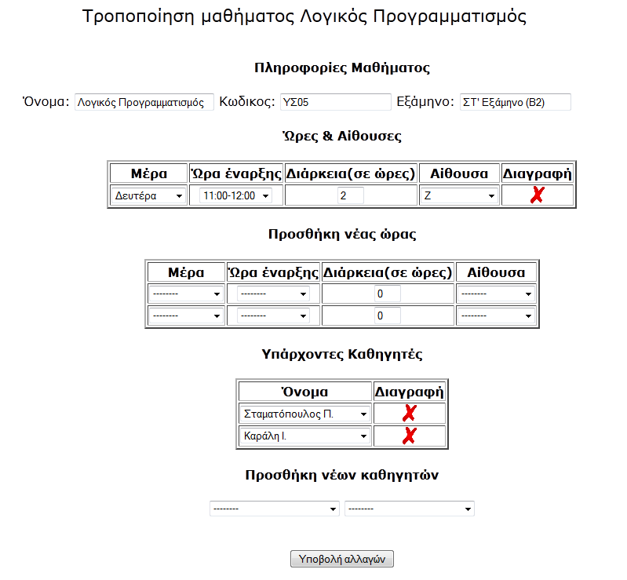

Εικόνα 39: Διεπαφή Τροποποίησης Μαθήματος

Η εικόνα 37 παρουσιάζει την διεπαφή τροποποίησης όλων των πληροφοριών που υπάρχουν για ένα μάθημα. Στον τομέα με όνομα πληροφορίες μαθήματος ο διαχειριστής μπορεί να αλλάξει, αν το επιθυμεί, το όνομα, τον κωδικό και το εξάμηνο του μαθήματος.

Στο κομμάτι με όνομα Ώρες & Αίθουσες εμφανίζονται όλες οι διδακτικές ώρες που έχει το μάθημα που ο διαχειριστής επέλεξε. Για κάθε διδακτική ώρα ο διαχειριστής μπορεί να αλλάξει την ώρα έναρξης, την διάρκεια, την αίθουσα και την ημέρα διεξαγωγής του μαθήματος. Επίσης μπορεί να διαγράψει εντελώς την ώρα αυτή. Όσον αφορά το κομμάτι Προσθήκη νέας ώρας ο διαχειριστής θα πρέπει να εισάγει τις πληροφορίες που περιγράφηκαν παραπάνω, στην τροποποίηση διδακτικής ώρας και μπορεί να εισάγει μέχρι δύο νέες διδακτικές ώρες την φορά.

Στο κομμάτι με όνομα Υπάρχοντες καθηγητές εμφανίζονται όλοι οι διδάσκοντες του μαθήματος. Ο διαχειριστής μπορεί είτε να αλλάξει τον/τους διδάσκοντα/ες είτε να διαγράψει όποιους επιθυμεί μέχρι να φτάσει στο σημείο το μάθημα να έχει ένα διδάσκοντα. Όσον αφορά το κομμάτι Προσθήκη νέων καθηγητών ο διαχειριστής επιλέγει το όνομα του καθηγητή που επιθυμεί να επιλέξει μέσα από μία λίστα με όλους τους διαθέσιμους καθηγητές. Μπορεί να προσθέσει μέχρι δύο νέους καθηγητές την φορά.

Ο διαχειριστής μπορεί να κάνει πολλές τροποποιήσεις ταυτόχρονα π.χ προσθήκη νέας ώρας, προσθήκη καθηγητή και τροποποίηση υπάρχουσας ώρας. Οι διαγραφές καθηγητή και διδακτικής ώρας γίνονται μετά από επιβεβαίωση και εκτελούνται άμεσα.

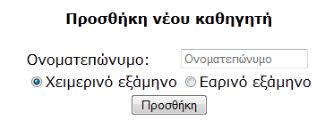

Εικόνα 40: Διεπαφή Εισαγωγής Νέου Καθηγητή

Η εικόνα 37 παρουσιάζει την διεπαφή προσθήκης νέου καθηγητή στο επιθυμητό ωρολόγιο πρόγραμμα. Η διεπαφή αυτή είναι μια HTML φόρμα με δύο πεδία όπου ο διαχειριστής θα πρέπει να την συμπληρώσει. Στο πρώτο πεδίο , ονοματεπώνυμο, ο διαχειριστής βάζει το όνομα του νέου καθηγητή και στο δεύτερο πεδίο, ραδιοπλήκτρα, σε ποίο ωρολόγιο πρόγραμμα επιθυμεί να βάλει τον καινούργιο καθηγητή, εαρινό ή χειμερινό ωρολόγιο πρόγραμμα.

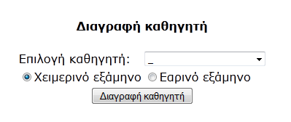

Εικόνα 41: Διεπαφή διαγραφής καθηγητή

Η εικόνα 40 παρουσιάζει την διεπαφή διαγραφής καθηγητή από το επιθυμητό ωρολόγιο πρόγραμμα. Ο διαχειριστής επιλέγει το όνομα του καθηγητή που θέλει να διαγράψει καθώς και από ποιο ωρολόγιο πρόγραμμα, χειμερινό ή εαρινό εξάμηνο, θέλει να τον διαγράψει.

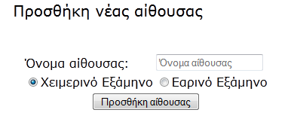

Εικόνα 42: Διεπαφή Προσθήκης Νέας Αίθουσας

Η εικόνα 40 παρουσιάζει την διεπαφή προσθήκης νέας αίθουσας στο ωρολόγιο πρόγραμμα. Ο διαχειριστής πληκτρολογεί το όνομα της νέας αίθουσας, στην συνέχεια επιλέγει σε ποιο ωρολόγιο πρόγραμμα θέλει να την προσθέσει.

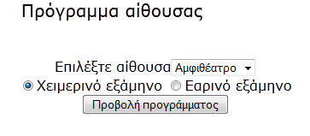

Εικόνα 43: Διεπαφή Προβολής Προγράμματος Αίθουσας

Η εικόνα 40 παρουσιάζει την διεπαφή προβολής προγράμματος αίθουσας. Ο διαχειριστής επιλέγει το όνομα της αίθουσας από μία λίστα με όλες τις διαθέσιμες αίθουσες. Επίσης επιλέγει ποιο ωρολόγιο πρόγραμμα, χειμερινό ή εαρινό θέλει να δει.

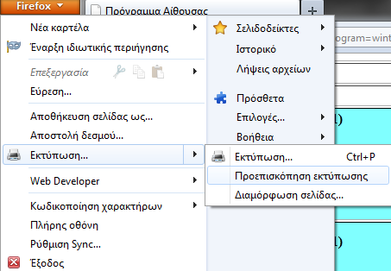

Εικόνα 44: Εκτύπωση Προγράμματος Αίθουσας, Βήμα 1ο

Για να εκτυπωθεί η ιστοσελίδα που περιέχει το ωρολόγιο πρόγραμμα της αίθουσας που έχει επιλεχθεί, ο διαχειριστής πρέπει να ακολουθήσει μία διαδικασία για να εξασφαλιστεί το βέλτιστο αποτέλεσμα. Αρχικά ο διαχειριστής πρέπει να επιλέξει την προεπισκόπηση εκτύπωσης. Στην συνέχεια πρέπει να επιλέξει την Διαμόρφωση σελίδας.

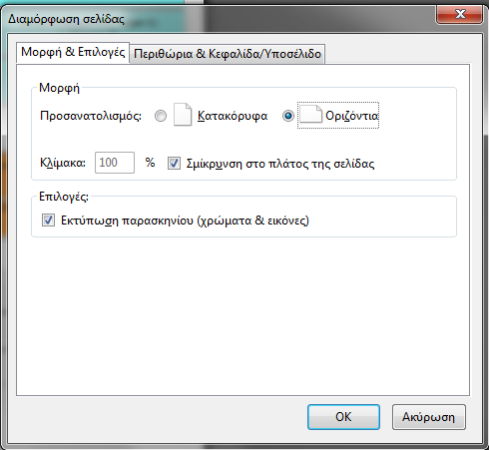

Εικόνα 45: Εκτύπωση Προγράμματος Αίθουσας, Βήμα 2ο

Στην συνέχεια πρέπει να επιλέξει τον προσανατολισμό της σελίδας, αν και αυτό το στοιχείο ορίζεται αυτόματα από την ιστοσελίδα ο διαχειριστής καλό είναι να ελέγχει ότι ο φυλλομετρητής τηρεί τις οδηγίες που του έχουν δοθεί. Επίσης η επιλογή Σμίκρυνση στο πλάτος της σελίδας πρέπει να είναι ενεργοποιημένη με σκοπό να διασφαλίσει ότι το περιεχόμενο χωρά σε μία σελίδα. Τέλος αν επιθυμεί η σελίδα να έχει τα χρώματα που ορίζουν οι χρωματικές ομάδες των μαθημάτων θα πρέπει να ενεργοποίηση την επιλογή Εκτύπωση παρασκηνίου (χρώματα & εικόνες).

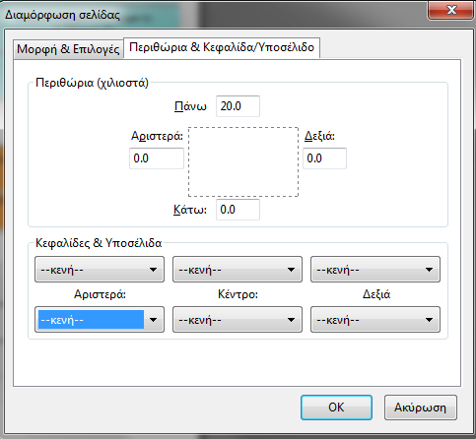

Εικόνα 46: Εκτύπωση Προγράμματος Αίθουσας, Βήμα 3ο

Τέλος θα πρέπει να ορίσει τα ακριβή περιθώρια για την εκτύπωση της ιστοσελίδας καθώς και αν επιθυμεί την εκτύπωση κάποιων έξτρα πληροφοριών όπως τον σύνδεσμος της ιστοσελίδας, την ώρα εκτύπωσης και των αριθμός σελίδων.

**7. Επιλογος**

7.1 Επίλογος-Συμπεράσματα

Στην παρούσα πτυχιακή εργασία περιγράφτηκε η σχεδίαση και η υλοποίηση ενός ιστοχώρου κατασκευής προσωποποιημένων ωρολογίων προγραμμάτων τόσο των φοιτητών όσο και των καθηγητών αλλά και διαχείρισης των παραπάνω προγραμμάτων του τμήματος Πληροφορικής και Τηλεπικοινωνιών της σχολής Θετικών Επιστημών του Εθνικού και Καποδιστριακού Πανεπιστήμιου Αθηνών. Συγκεκριμένα, παρουσιάστηκαν οι τεχνολογίες που χρησιμοποιήθηκαν για την υλοποίηση του ιστοχώρου αυτού, οι σελίδες από τις οποίες αποτελείται καθώς και μια αναλυτική περιγραφή των πινάκων και των όψεων της βάσης δεδομένων που χρησιμοποιεί. Παρουσιάστηκε επίσης μια αναλυτική περιγραφή του τρόπου υλοποίησης και λειτουργίας του συστήματος και δόθηκαν αρκετές οδηγίες για την σωστή χρήστη του.

Το σύστημα αυτής της εργασίας, όπως αυτό περιγράφηκε, σχεδιάστηκε για να καλύπτει τις ανάγκες ενός ιστοχώρου κατασκευής προσωποποιημένων ωρολογίων προγραμμάτων και διαχείρισης τους. Παρόλα αυτά η λειτουργικότητα του θα δοκιμαστεί κάτω από πραγματικές συνθήκες από τους συμφοιτητές μας και τους καθηγητές μας, οι οποίοι είναι οι τελικοί χρήστες της εφαρμογής αυτής, και θα διακρίνουν τον βαθμό στον οποίο το σύστημα ικανοποιεί τον σκοπό για τον οποίο σχεδιάστηκε. Για αυτό τον λόγο το σύστημα θα πρέπει να είναι κάτω από συνεχή παρακολούθηση για την βελτίωση των ελαττωμάτων που μπορεί να διαπιστωθούν κατά την χρήση του καθώς και την προσθήκη νέων λειτουργιών.

**ακρωνύμια-συντμήσεις-αρτικόλεξα**

|  |  |
| --- | --- |
| HTML | HyperText Markup Language |
| CSS | Cascading Style Sheets |
| PHP | PHP Hypertext Preprocessor |
| RFC | Requests For Comments |
| κ.α. | και άλλα |
| ΕΚΠΑ | Εθνικό και Καποδιστριακό Πανεπιστήμιο Αθηνών |

**Αναφορες**

[1] PHP Manual “PHP: Hypertext Preprocessor”, <http://php.net/manual/en/index.php>

[2] MYSQL 5.5 Reference Manual, <http://dev.mysql.com/doc/refman/5.5/en/index.html>

[3] W3Schools Online Web Tutorials, <http://www.w3schools.com/>

[4] World Wide Web Consortium (W3C), <http://www.w3.org/standards/webdesign/>

[5] R. Elmarsi, S. B. Navathe (Μετάφραση Μ. Χατζόπουλος), «Θεμελιώδεις Αρχές Συστημάτων Βάσεων Δεδομένων (Τόμος Α’ και Β’) 5η έκδοση», Εκδόσεις Δίαυλος 2007

[6] Γιάννης Ιωαννίδης, Γιώργος Λέπουρας, «Σημειώσεις επικοινωνίας Ανθρώπου - Μηχανής», Τμήμα Πληροφορικής και Τηλεπικοινωνιών Εθνικό και Καποδιστριακό Πανεπιστήμιο Αθηνών, 2008

[7] Alan Dix, Janet Finlay, Gregory D. Abowd, Russel Beale (Επιμέλεια Αθανάσιος Μανίτσαρης, Ιωάννης Μαυρίδης), «Επικοινωνία Ανθρώπου – Υπολογιστή 3η έκδοση», Εκδόσεις Γκιούρδας 2004

[8] Chris Casciano, «The CSS PocketGuide» Εκδόσεις Peachpit Press 2011

[9] Δουληγέρης Χρήστος, Μαυροπόδη Ρόζα, Κοπανάκη Εύη, «Τεχνολογίες Διαδικτύου Αρχές Λειτουργίας & Προγραμματισμός Εφαρμογών Β’ Έκδοση» Εκδόσεις Νηρηίδες